Señores
JUZGADO PRIMERO (01º) CIVIL DEL CIRCUITO DE POPAYÁN
j01ccpayan@cendoj.ramajudicial.gov.co
E. S. D.

PROCESO: VERBAL DE RESPONSABILIDAD CIVIL
DEMANDANTES: EFRÉN GIRONZA Y OTROS.
DEMANDADOS: LA EQUIDAD SEGUROS GENERALES O.C. Y OTROS
RADICADO: 190013103001-2024-00081-00

ASUNTO: CONTESTACIÓN DE LA DEMANDA

GUSTAVO ALBERTO HERRERA ÁVILA, mayor de edad, vecino de Cali, identificado con la cédula de ciudadanía número 19.395.114 expedida en Bogotá, abogado titulado y en ejercicio, portador de la Tarjeta Profesional número 39.116 del Consejo Superior de la Judicatura, actuando en mi calidad de apoderado general de LA EQUIDAD SEGUROS GENERALES O.C., sociedad comercial anónima de carácter privado, legalmente constituida, con domicilio en la ciudad de Bogotá D.C. identificada con NIT 860.028.415-5, representada legalmente por NÉSTOR RAÚL HERNÁNDEZ OSPINA, y con dirección de notificaciones judiciales al correo notificacionesjudicialeslaequidad@laequidadseguros.coop. De manera respetuosa y encontrándome dentro del término legal, procedo a CONTESTAR LA DEMANDA promovida por Efrén Gironza Anacona, actuando en nombre propio y en representación de la menor Danna Fernanda Gironza Luna, Suly Amparo Burbano Hoyos, actuando en nombre propio y en representación del menor Jahn Carlos Gironza Burbano, Yeferson Efrén Gironza Omen, Jaduinson Gironza Omen, Livia Argenis Gironza Anacona, Anita Gironza Anaoca y Victoria Gironza Anacona en contra de La Equidad Seguros Generales O.C., Sociedad Transportadora del Causa S.A. “Sotracauca”, Guido Aurelio Cuaical Apala, Blanca Nubia Sánchez Mosquera y Raúl Andrés Burbano Valencia, anunciando desde ahora que me opongo a las pretensiones de la demanda de acuerdo con los fundamentos fácticos y jurídicos que se esgrimen a continuación:

CONSIDERACIÓN PRELIMINAR
SOLICITUD DE SENTENCIA ANTICIPADA PARCIAL POR LA EVIDENTE PRESCRIPCIÓN DE LAS ACCIONES DERIVADAS DEL CONTRATO DE SEGURO CONTENIDO EN LA PÓLIZA No. AA003885 EXPEDIDA POR LA EQUIDAD SEGUROS GENERALES O.C Y DEL CONTRATO DE TRANSPORTE

De manera preliminar se ha de manifestar ante el Despacho que a La Equidad Seguros Generales O.C. no le asiste la obligación legal de indemnizar suma alguna ante la eventual declaratoria de responsabilidad civil a la pasiva por la conducción del vehículo de placas VPA 676, lo anterior bajo el entendido que operó el fenómeno prescriptivo en relación al contrato de seguro contenido en la Póliza No. AA003885, por medio de la cual se vinculó a mi prohijada al trámite procesal que nos compete y, adicionalmente, prescribió la acción derivada del contrato de transporte, en ese sentido, no nace a la vida jurídica la obligación indemnizatoria pretendida por el extremo actor.

De cara a lo expuesto, es menester ilustrar en primer lugar que, conforme a los hechos esgrimidos en el libelo de demanda, el accidente de tránsito que suscitó el litigo en cuestión acaeció el 15 de julio de 2016. Anudado a lo anterior, igualmente ha de tenerse en cuenta que el 26 de septiembre de 2018 se presentó la solicitud de conciliación y el término de prescripción se reanudó el 12 de octubre de 2018, calenda en la cual se expidió la constancia de no acuerdo, sobre lo cual se memora que el artículo 56 de la Ley 2220 de 2022 es claro al indicar que la solicitud de conciliación suspende- no interrumpe- el término de prescripción hasta la fecha en la cual se expidan las constancias relativas al trámite conciliatorio. Finalmente, para colegir que en el caso de marras efectivamente operó el fenómeno de la prescripción que motiva que se profiera sentencia anticipada en relación a mi prohijada, debe considerarse que el escrito de demanda se radicó el 22 de abril de 2024, con posterioridad al término bienal establecido en el artículo 1081 y en el artículo 1131 del Código de Comercio, luego entonces, resulta claro que operó la prescripción del contrato de seguro.

En mérito de lo expuesto, solicito comedidamente al Despacho proferir sentencia anticipada en aplicación de lo dispuesto en el artículo 278 del Código General del Proceso, por cuanto es evidente la prescripción de las acciones derivadas del contrato de transporte y del contrato de seguro contenido en la Póliza de Responsabilidad Civil Contractual No. AA003885 frente los hechos que se están ventilando en el presente litigio.

PRONUNCIAMIENTO FRENTE A LOS HECHOS DE LA DEMANDA

Frente al hecho “1.”: A mi representada no le consta de manera directa lo manifestado en este hecho, comoquiera que escapa de su órbita de actuación en calidad de aseguradora, por lo cual deberá ser probada por el extremo actor conforme al artículo 167 del Código General del Proceso. No obstante, en observancia de la documentación que reposa en el plenario se constata que de la unión marital existente entre los señores Efrén Gironza Anacona y Suly Amparo Burbano Hoyos se procreó al menor Jhan Carlos Gironza Burbano.

Frente al hecho “2.”: A mi representada no le consta de manera directa lo manifestado en este hecho, comoquiera que escapa de su órbita de actuación en calidad de aseguradora, por lo cual deberá ser probada por el extremo actor conforme al artículo 167 del Código General del Proceso. No obstante, en observancia de la documentación que reposa en el plenario se constata que el grado de consanguineidad que media entre el señor Efrén Gironza Anacona y Danna Fernanda Gironza Luna, Yeferson Efrén Gironza Omen y Jaduinson Gironza Omen.

Frente al hecho “3.”: A mi representada no le consta de manera directa lo manifestado en este hecho, comoquiera que escapa de su órbita de actuación en calidad de aseguradora, por lo cual deberá ser probada por el extremo actor conforme al artículo 167 del Código General del Proceso. No obstante, en observancia de la documentación que reposa en el plenario se constata que el grado de consanguineidad que media entre el señor Efrén Gironza Anacona y Livia, Anita y Victora Gironza Anacona.

Frente al hecho “4.”: Como este hecho contiene varias afirmaciones, me pronuncio frente a cada una de ellas de la siguiente manera:

- A mi representada no le consta de manera directa el domicilio de los aquí demandantes, comoquiera que escapa de su órbita de actuación en calidad de aseguradora, por lo cual deberá ser probada por el extremo actor conforme al artículo 167 del Código General del Proceso.

- A mi representada no le consta de manera directa sobre la relación afectiva del núcleo familiar compuesto por los demandantes, comoquiera que escapa de su órbita de actuación en calidad de aseguradora, por lo cual deberá ser probada por el extremo actor conforme al artículo 167 del Código General del Proceso.

Frente al hecho “5.”: Como este hecho contiene varias afirmaciones, me pronuncio frente a cada una de ellas de la siguiente manera:

- A mi representada no le consta de manera directa que el señor Efrén Gironza Anacona desarrollaba actividades agrícolas y comerciales, comoquiera que escapa de su órbita de actuación en calidad de aseguradora, por lo cual deberá ser probada por el extremo actor conforme al artículo 167 del Código General del Proceso. Sin embargo, se pone de presente ante el Despacho que en el plenario no milita prueba que acredite las labores aducidas y, adicionalmente, consultada la Base de Datos única de Afiliados en el Sistema General de Seguridad Social en Salud se observa que el señor Gironza Anacona se encontraba afiliado al régimen subsidiado de la salud para le fecha de los hechos que motivaron el presente litigo. Obsérvese:
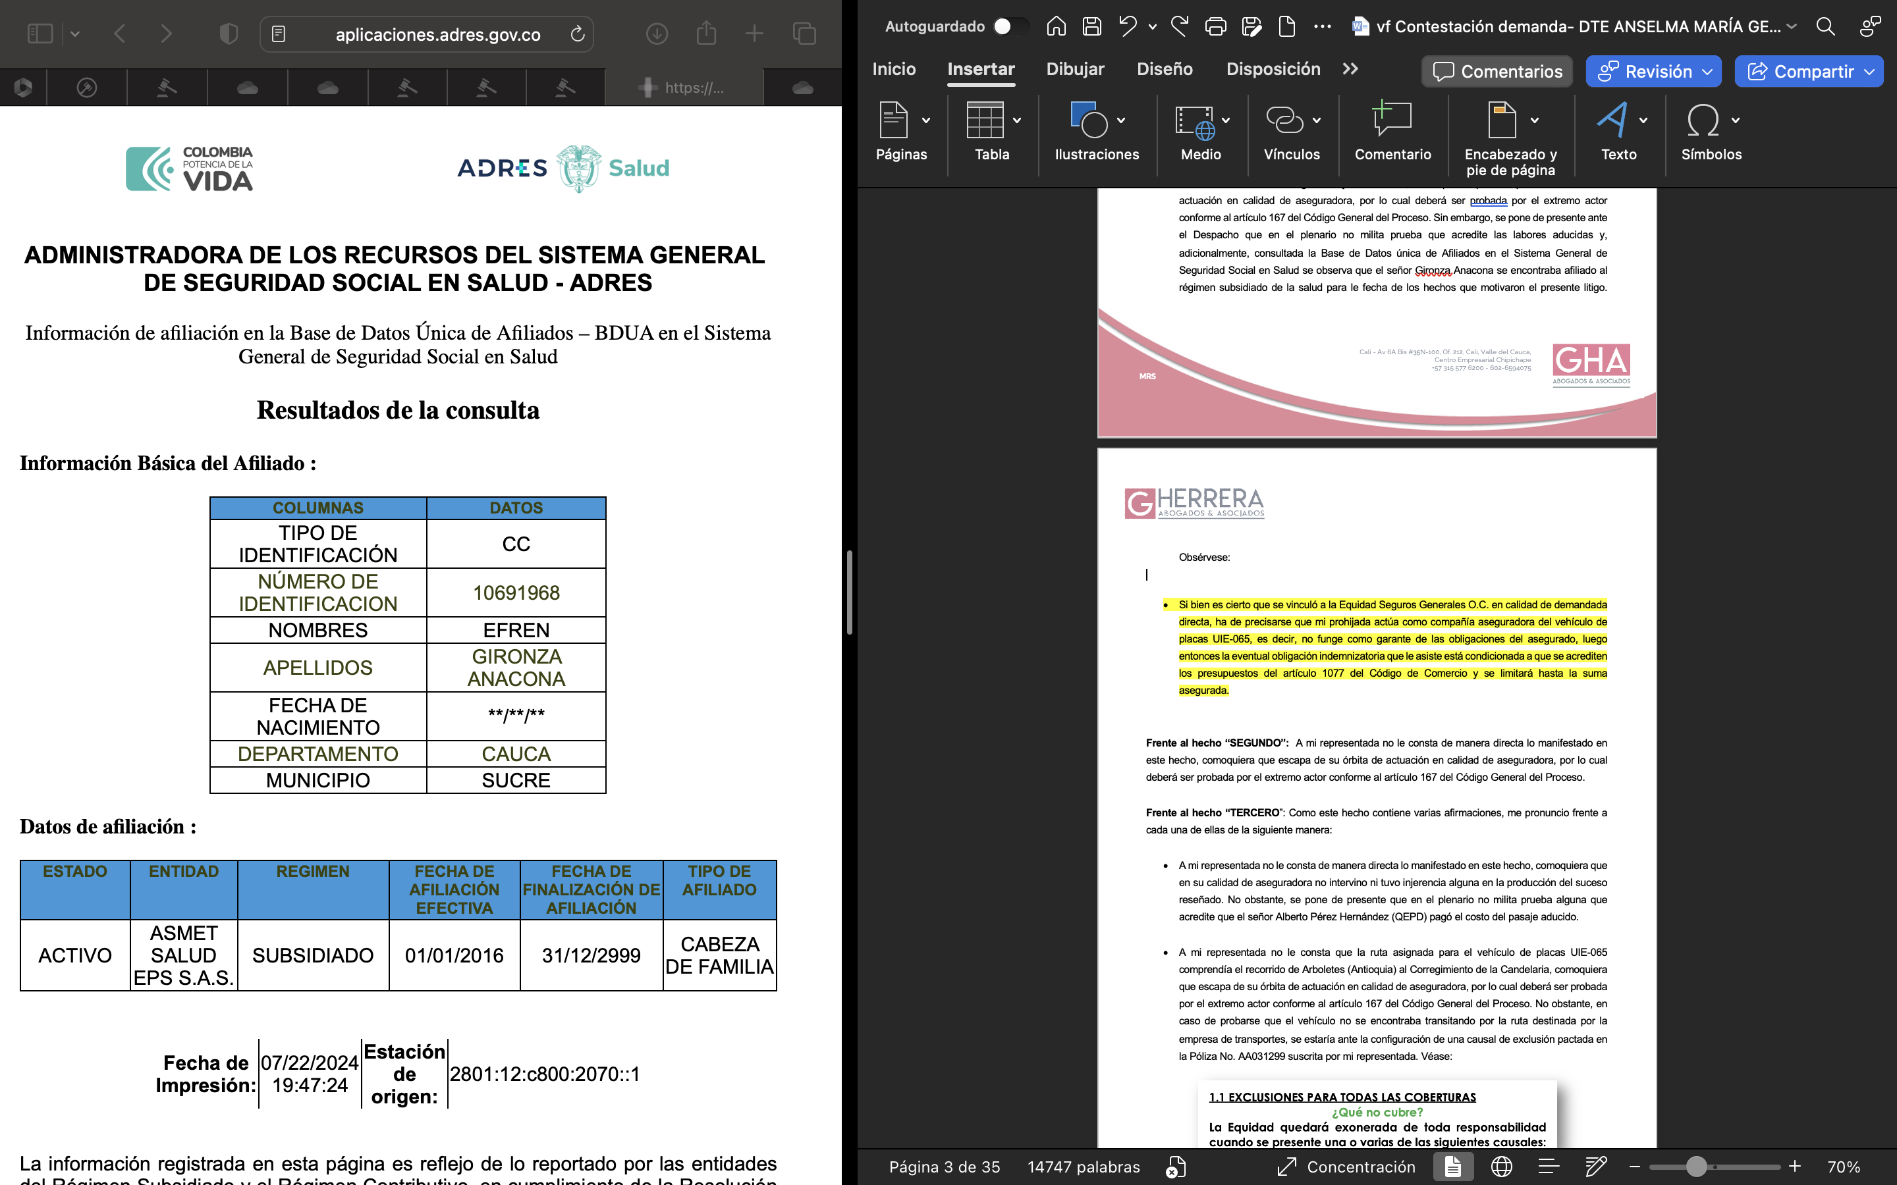
Fotografía: Consulta en la Base de Datos única de Afiliados en el Sistema General de Seguridad Social en Salud

- A mi representada no le consta de manera directa que el señor Efrén Gironza Anacona tuviese la calidad de presidente de la Junta de Acción Comunal de la Vereda El Paraíso, comoquiera que escapa de su órbita de actuación en calidad de aseguradora, por lo cual deberá ser probada por el extremo actor conforme al artículo 167 del Código General del Proceso.

Frente al hecho “6.”: A mi representada no le consta de manera directa que el señor Efrén Gironza Anacona fue convocado a la supuesta marcha que tendría lugar el 15 de julio de 2016 en la ciudad de Popayán, comoquiera que escapa de su órbita de actuación en calidad de aseguradora, por lo cual deberá ser probada por el extremo actor conforme al artículo 167 del Código General del Proceso. Sin perjuicio de lo anterior, se señala que en el acervo probatorio no reposa documentación que acredite lo aducido en el hecho que aquí se contesta.

Frente al hecho “7.”: A mi representada no le consta de manera directa que el promotor de juntas de la acción comunal de la Alcaldía de Popayán haya celebrado contrato de transporte sobre el vehículo de placas VPA- 676 para el desplazamiento desde el municipio de Sucre hasta la ciudad de Popayán, comoquiera que escapa de su órbita de actuación en calidad de aseguradora, por lo cual deberá ser probada por el extremo actor conforme al artículo 167 del Código General del Proceso. Sin perjuicio de lo anterior, se señala que en el acervo probatorio no reposa documentación que acredite lo aducido en el hecho que aquí se contesta.

Frente al hecho “8.”: Como este hecho contiene varias afirmaciones, me pronuncio frente a cada una de ellas de la siguiente manera:

- A mi representada no le consta de manera directa lo manifestado en este hecho, comoquiera que en su calidad de aseguradora no intervino ni tuvo injerencia alguna en la producción del suceso reseñado.

- No le consta a mi representada lo manifestado frente a la información suministrada a las autoridades de tránsito sobre la colisión ocurrida, lo cierto es que el IPAT constituye un documento que solo da cuenta de las circunstancias de tiempo y lugar que rodearon el suceso, de los vehículos y sujetos involucrados, mas no corresponde a un dictamen de responsabilidad. Debe tener en cuenta el Despacho que lo que se consigna en el Informe Policial del Accidente corresponde a una mera HIPÓTESIS (que según la Real Academia Española es la “suposición de algo posible o imposible para sacar de ello una consecuencia”), realizada por un agente de tránsito que no estuvo presente en el momento de la colisión y que por ende no pudo observar la dinámica de la colisión, razón por la cual, NO podrá ser considerada como plena prueba dentro del presente trámite judicial.

Frente al hecho “9.”: Como este hecho contiene varias afirmaciones, me pronuncio frente a cada una de ellas de la siguiente manera:

- A mi representada no le consta de manera directa quiénes fungen como propietarios del vehículo de placas VPA- 676 así como tampoco que el señor Raúl Andrés Burbano era el conductor del automóvil para la fecha de los hechos que motivaron el presente litigio, comoquiera que escapa de su órbita de actuación en calidad de aseguradora, por lo cual deberá ser probada por el extremo actor conforme al artículo 167 del Código General del Proceso.

- A mi representada no le consta de manera directa las características del vehículo de placas VPA- 676, comoquiera que escapa de su órbita de actuación en calidad de aseguradora, por lo cual deberá ser probada por el extremo actor conforme al artículo 167 del Código General del Proceso. No obstante, la información se consta con los datos que reposan en el sistema RUNT.

Sobre este punto, debe indicarse de manera preliminar que, de conformidad con la información que reposa en el sistema RUNT y en el IPAT, en el vehículo de placas VPA- 676 se desplazaban 42 personas (1 conductor y 41 pasajeros) pese a que el automóvil tiene capacidad de 34 pasajeros – tal como lo afirma el vocero judicial en el hecho que aquí se contesta-, razón por la cual se configuró la exclusión No. 2.12 consistente en el sobrecupo de pasajeros. Véase:
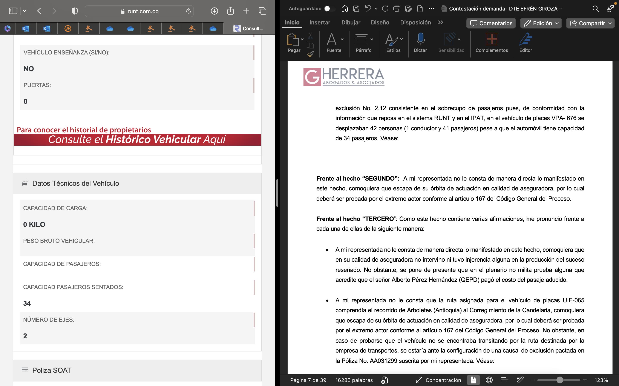

Fotografía: Consulta en el sistema RUNT

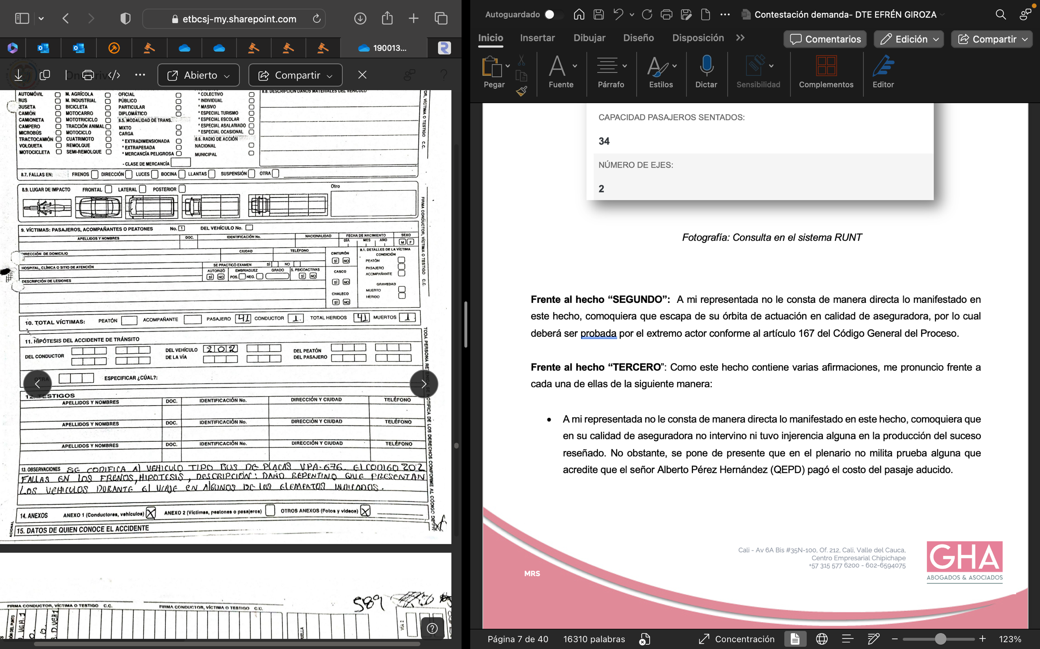
Fotografía: Informe Policial de Accidente de Tránsito aportado con el escrito de demanda. Folio 2.

- No se acepta el empleo del término “siniestro” aducido por el apoderado judicial de la parte actora comoquiera que a tener del artículo 1072 del Código de Comercio “Se denomina siniestro a la realización del riesgo asegurado”, lo cual dista del caso objeto de estudio toda vez que la Póliza No. AA003885, mediante la cual se vinculó a mi prohijada, amparó la responsabilidad civil contractual y, en ese sentido, en el caso de marras no se materializó el riesgo amparado puesto que el accidente de tránsito acontecido el 15 julio de 2016 tuvo origen en una causa no imputable al conductor del vehículo de placas VPA- 676. En tratándose de los amparos cubiertos por la No. AA003885, el condicionado general los define de la siguiente manera:


Fotografía: Clausulado General aplicable a la Póliza No. AA003885.

Frente al hecho “10.”: Es cierto que mi representada expidió la Póliza de Responsabilidad Contractual No. AA003885, cuya cobertura temporal comprendió el periodo temporal desde el 22 de noviembre de 2015 al 22 de noviembre de 2016, para la cual fungió como tomador la Sociedad Transportadora del Cauca S.A. Sotracauca y tiene como beneficiarios a los pasajeros afectados. Empero, ha de precisarse que la eventual obligación indemnizatoria que le asiste a mi prohijada está condicionada a que se acrediten los presupuestos del artículo 1077 del Código de Comercio y se limitará hasta la suma asegurada.

Sobre el particular, es menester resaltar que, el surgimiento de cualquier obligación en el asunto se encuentra condicionada a que se pruebe: (i) la estructuración de la responsabilidad civil que se pretende atribuir en cabeza de la parte demandada; (ii) que la reclamación se hubiese realizado dentro de la vigencia de la póliza y los hechos ocurran dentro de su vigencia, y; (iii) que no se configure ninguna exclusión o causal legal o convencional de inoperancia del contrato de seguro. Solo de llegarse a cumplir los requisitos expuestos de manera concurrente, habría lugar a una obligación indemnizatoria en cabeza de mi amparada.

Frente al hecho “11.”: A mi representada no le consta de manera directa las características del tramo de la vía Panamericana en la que aconteció el supuesto accidente de tránsito, comoquiera que escapa de su órbita de actuación en calidad de aseguradora, por lo cual deberá ser probada por el extremo actor conforme al artículo 167 del Código General del Proceso.

Frente al hecho “12.”: A mi representada no le consta de manera directa lo aducido en el hecho que aquí se contesta, comoquiera que escapa de su órbita de actuación en calidad de aseguradora, por lo cual deberá ser probada por el extremo actor conforme al artículo 167 del Código General del Proceso. No obstante, en observancia de la documentación allegada con el escrito de demanda se constata que el agente Kent Perdomo Perdomo, identificado con placa No. 09768 elaboró el IPAT y el bosquejo topográfico respectivo. Al respecto, se itera el informe fue realizado por un agente de tránsito que no estuvo presente en el momento de la colisión y que por ende no pudo observar la dinámica de la colisión, razón por la cual, NO podrá ser considerada como plena prueba dentro del presente trámite judicial.

Frente al hecho “13.”: A mi representada no le consta de manera directa lo manifestado en este hecho, comoquiera que escapa de su órbita de actuación en calidad de aseguradora, por lo cual deberá ser probada por el extremo actor conforme al artículo 167 del Código General del Proceso. Sin perjuicio de lo anterior, se ha de señalar que a la fecha no se ha proferido sentencia penal que determine que los hechos acontecidos el 17 de julio de 2016 constituyeron una conducta típica, antijurídica y culpable.

Frente al hecho “14.”: Como este hecho contiene varias afirmaciones, me pronuncio frente a cada una de ellas de la siguiente manera:

- A mi representada no le consta de manera directa que el vehículo de placas VPA- 676 estaba afiliado a la Sociedad Transportadora del Cauca S.A. Sotracauca para la fecha de los hechos que motivaron el presente litigio, comoquiera que escapa de su órbita de actuación en calidad de aseguradora, por lo cual deberá ser probada por el extremo actor conforme al artículo 167 del Código General del Proceso.

- Es cierto que mi representada expidió la Póliza de Responsabilidad Contractual No. AA003885, cuya cobertura temporal comprendió el periodo temporal desde el 22 de noviembre de 2015 al 22 de noviembre de 2016, para la cual fungió como tomador la Sociedad Transportadora del Cauca S.A. Sotracauca y tiene como beneficiarios a los pasajeros afectados. Empero, ha de precisarse que la eventual obligación indemnizatoria que le asiste a mi prohijada está condicionada a que se acrediten los presupuestos del artículo 1077 del Código de Comercio y se limitará hasta la suma asegurada.

Sobre el particular, es menester resaltar que, el surgimiento de cualquier obligación en el asunto se encuentra condicionada a que se pruebe: (i) la estructuración de la responsabilidad civil que se pretende atribuir en cabeza de la parte demandada; (ii) que la reclamación se hubiese realizado dentro de la vigencia de la póliza y los hechos ocurran dentro de su vigencia, y; (iii) que no se configure ninguna exclusión o causal legal o convencional de inoperancia del contrato de seguro. Solo de llegarse a cumplir los requisitos expuestos de manera concurrente, habría lugar a una obligación indemnizatoria en cabeza de mi amparada.

- No es cierto que la compañía aseguradora que represento está llamada a responder por los perjuicios pretendidos por el extremo actor, toda vez que en el caso de marras se configuró la exclusión No. 2.12 consistente en el sobrecupo de pasajeros pues, de conformidad con la información que reposa en el sistema RUNT y en el IPAT, en el vehículo de placas VPA- 676 se desplazaban 42 personas (1 conductor y 41 pasajeros) pese a que el automóvil tiene capacidad de 34 pasajeros. Véase:

Fotografía: Consulta en el sistema RUNT

Fotografía: Informe Policial de Accidente de Tránsito aportado con el escrito de demanda. Folio 2.

Frente al hecho “15”: No es cierto y no puede probarse por parte de la parte demandante que que se presentó un incumplimiento contractual por parte del extremo pasivo, en la medida a que al plenario no se adjuntan elementos de prueba que endilguen dichas características para imputar responsabilidad, por lo que, de quererlo demostrar, la parte activa deberá aportar pruebas conducentes, pertinentes y útiles que cumplan con los parámetros de la carga probatoria del artículo 167 del C.G.P.

En relación a ello, se itera que la parte actora se basa únicamente en el IPAT para predicar la responsabilidad de la pasiva, pasando por alto que el IPAT constituye un documento que solo da cuenta de las circunstancias de tiempo y lugar que rodearon el suceso, de los vehículos y sujetos involucrados, mas no corresponde a un dictamen de responsabilidad. Debe tener en cuenta el Despacho que lo que se consigna en el Informe Policial del Accidente corresponde a una mera HIPÓTESIS (que según la Real Academia Española es la “suposición de algo posible o imposible para sacar de ello una consecuencia”), realizada por un agente de tránsito que no estuvo presente en el momento de la colisión y que por ende no pudo observar la dinámica de la colisión, razón por la cual, NO podrá ser considerada como plena prueba dentro del presente trámite judicial.

Frente al hecho “16.”: A mi representada no le consta de manera directa lo aducido en el hecho que aquí se contesta, comoquiera que escapa de su órbita de actuación en calidad de aseguradora, por lo cual deberá ser probada por el extremo actor conforme al artículo 167 del Código General del Proceso.

Frente al hecho “17.”: A mi representada no le consta de manera directa lo aducido en el hecho que aquí se contesta, comoquiera que escapa de su órbita de actuación en calidad de aseguradora, por lo cual deberá ser probada por el extremo actor conforme al artículo 167 del Código General del Proceso.

Frente al hecho “18.”: A mi representada no le consta de manera directa lo aducido en el hecho que aquí se contesta, comoquiera que escapa de su órbita de actuación en calidad de aseguradora, por lo cual deberá ser probada por el extremo actor conforme al artículo 167 del Código General del Proceso.

Frente al hecho “19.”: A mi representada no le consta de manera directa lo aducido en el hecho que aquí se contesta, comoquiera que escapa de su órbita de actuación en calidad de aseguradora, por lo cual deberá ser probada por el extremo actor conforme al artículo 167 del Código General del Proceso.

Frente al hecho “20.”: Como este hecho contiene varias afirmaciones, me pronuncio frente a cada una de ellas de la siguiente manera:

- No es cierto que a raíz de los hechos acontecidos el 15 de julio de 2026, el señor Efrén Gironza Anacona ha estado “incapacitado permanentemente” dado que la única incapacidad que reposa en las historias clínicas allegadas por la parte demandante fue proferida por el Centro Médico Dumian el 10 de septiembre de 2016 por un término de 30 días, tal como se avizora a continuación:
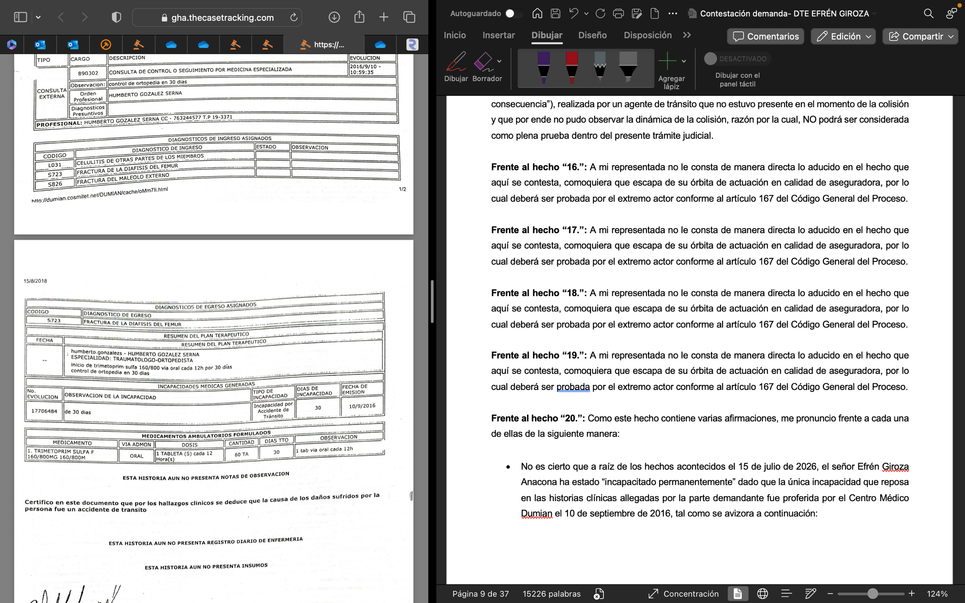
Fotografía: Historia Clínica emitida por el Centro Médico Dumian Medical S.A.S aportada con el escrito de demanda.

- A mi representada no le consta de manera directa los perjuicios causados a los demandantes, comoquiera que escapa de su órbita de actuación en calidad de aseguradora, por lo cual deberá ser probada por el extremo actor conforme al artículo 167 del Código General del Proceso. No obstante, se señala que en el acervo probatorio no reposa documentación que acredite las erogaciones y afectaciones aducidas en el hecho que aquí se contesta.

Frente al hecho “21.”: Como este hecho contiene varias afirmaciones, me pronuncio frente a cada una de ellas de la siguiente manera:

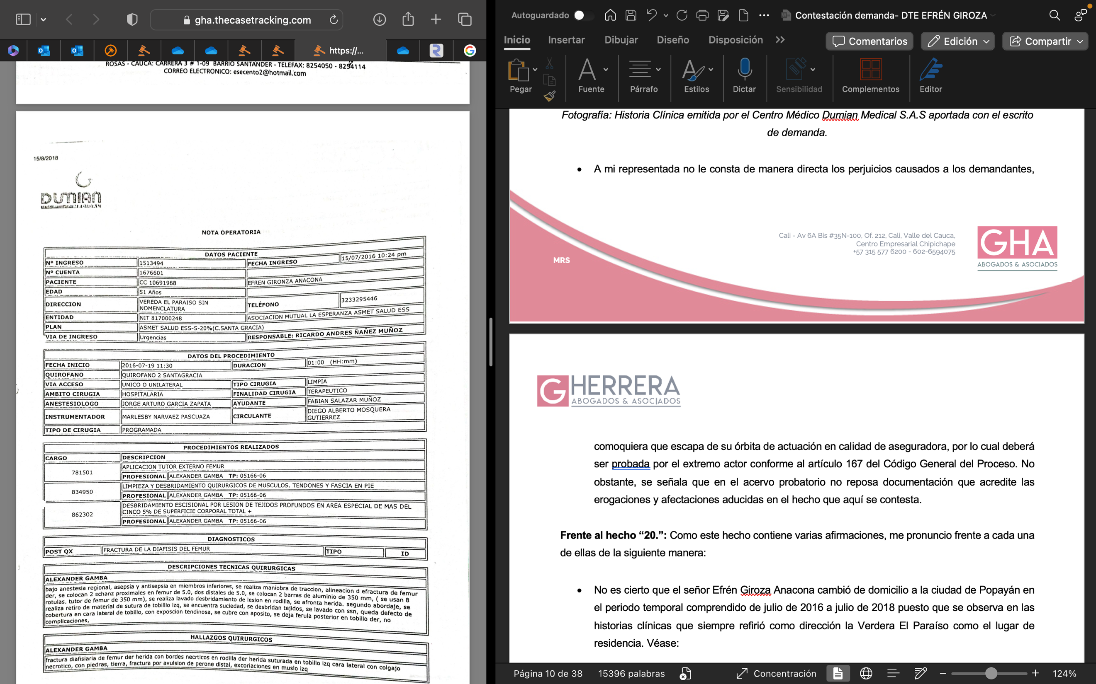
- No es cierto que el señor Efrén Gironza Anacona cambió de domicilio a la ciudad de Popayán en el periodo temporal comprendido de julio de 2016 a julio de 2018 puesto que se observa en las historias clínicas que siempre refirió como dirección la Verdera El Paraíso como el lugar de residencia. Véase:

Fotografía: Historia Clínica emitida por el Centro Médico Dumian Medical S.A.S., aportada con el escrito de demanda.

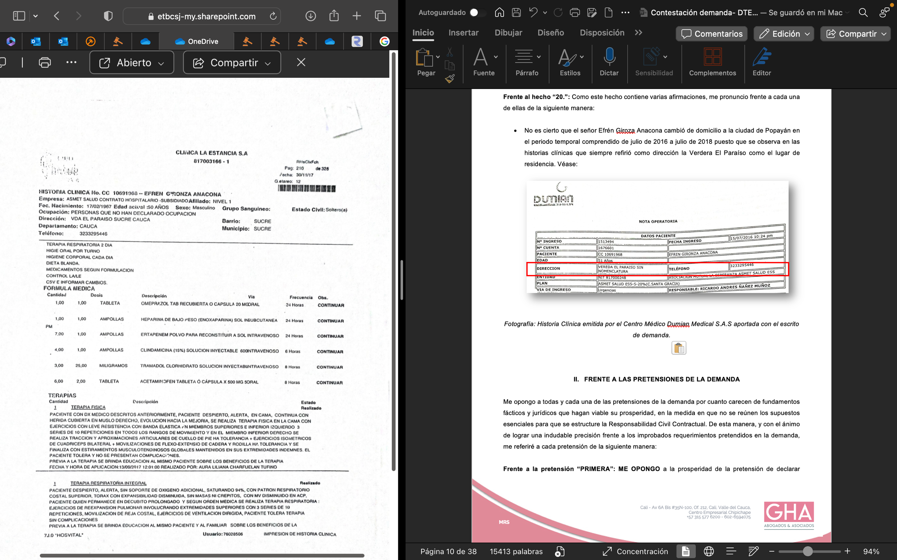
Fotografía: Historia Clínica emitida por el Centro Médico Clínica La Estancia S.A.,aportada con el escrito de demanda.

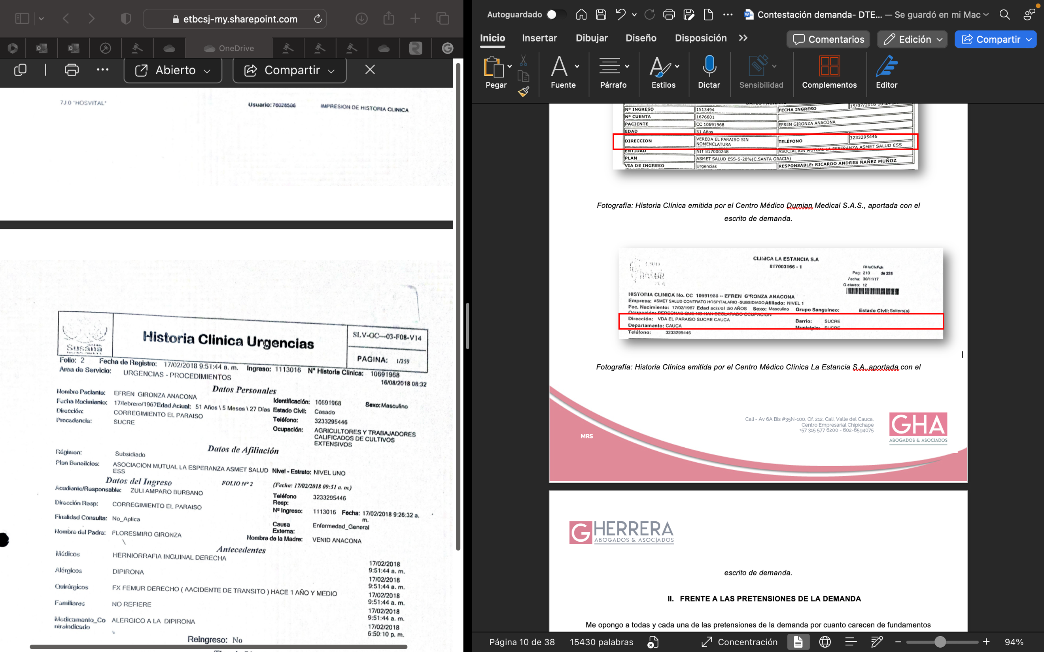
Fotografía: Historia Clínica emitida por el Centro Médico Hospital Susana López de Valencia E.S.E. aportada con el escrito de demanda.

- No es cierto que el núcleo familiar del señor Efrén Gironza Anacona cambió de domicilio a la ciudad de Popayán en el periodo temporal aducido puesto que se observa en las historias clínicas que siempre refirió como dirección la Verdera El Paraíso como el lugar de residencia y, adicionalmente no se indicó que el señor Gironza contara con acompañante. Véase:

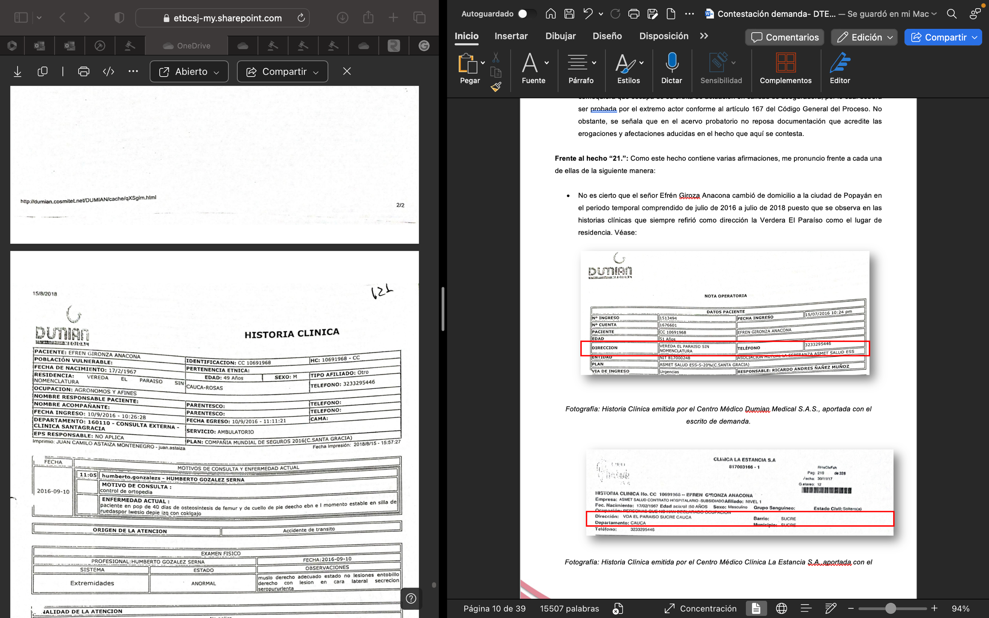

Fotografía: Historia Clínica emitida por el Centro Médico Dumian Medical S.A.S., aportada con el escrito de demanda.
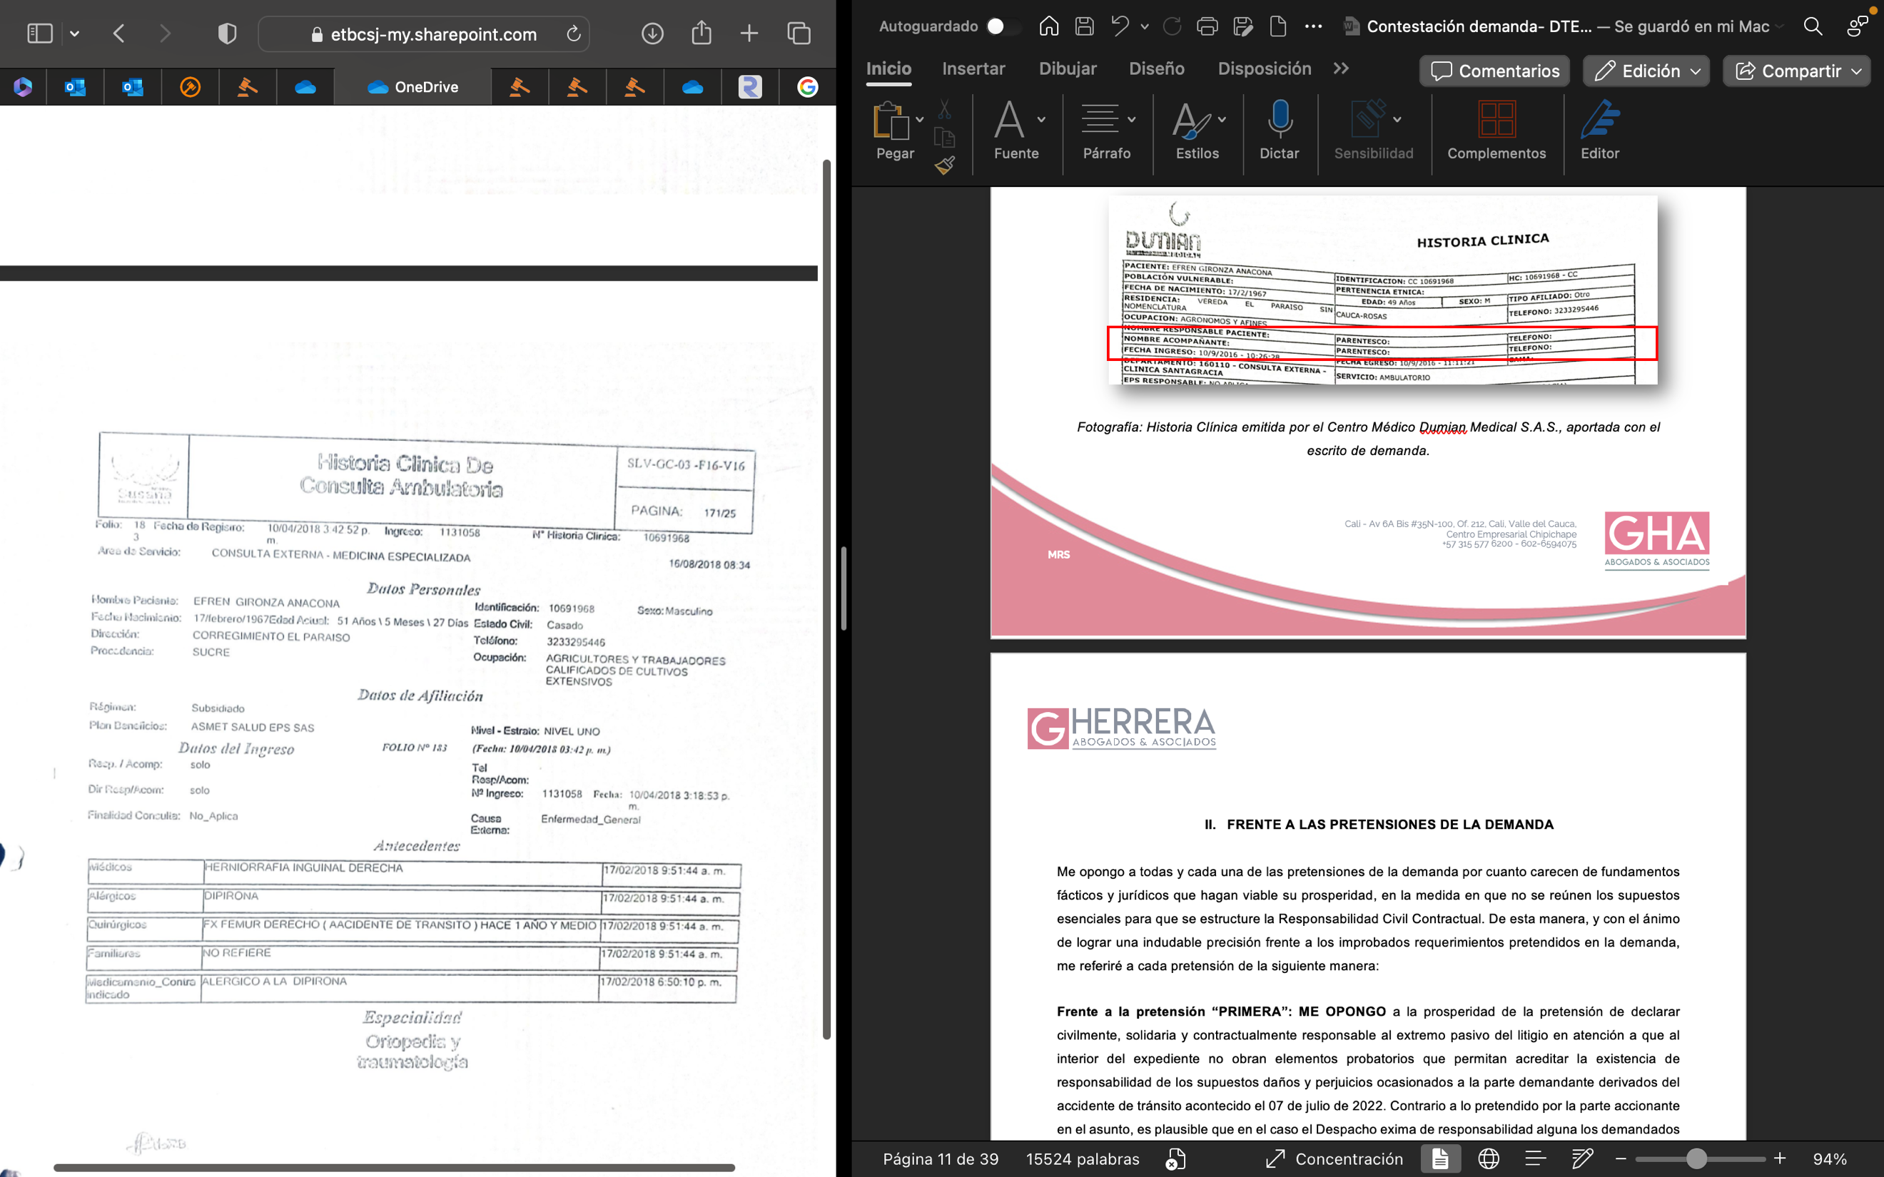
Fotografía: Historia Clínica emitida por el Centro Médico Hospital Susana López de Valencia E.S.E. aportada con el escrito de demanda.

Frente al hecho “22.”: A mi representada no le consta de manera directa el cese laboral del señor Efrén Gironza Anacona con ocasión a los hechos que suscitaron el presente litigio, comoquiera que escapa de su órbita de actuación en calidad de aseguradora, por lo cual deberá ser probada por el extremo actor conforme al artículo 167 del Código General del Proceso. Sin perjuicio de lo anterior, se debe señalar que la Junta Regional de Calificación de Invalidez del Valle del Cauca determinó que la pérdida de capacidad laboral del señor Efrén Gironza Anacona es del 29.10%, por lo cual no se colige que el retiro laboral del señor Gironza Anacona encuentra su origen en los hechos del 15 de julio de 2016.

Frente al hecho “23.”: A mi representada no le consta de manera directa que el señor Efrén Gironza Anacona desempeñaba labores de panadería y agricultura previo al suceso del 15 de julio de 2016, comoquiera que escapa de su órbita de actuación en calidad de aseguradora, por lo cual deberá ser probada por el extremo actor conforme al artículo 167 del Código General del Proceso. No obstante, se resalta que los demandantes no allegaron documentación que acrediten los ingresos percibidos por el señor Efrén Gironza Anacona así como tampoco que el núcleo familiar dependía económicamente de él.

Frente al hecho “24.”: A mi representada no le consta de manera directa lo aducido en el hecho que aquí se contesta, comoquiera que escapa de su órbita de actuación en calidad de aseguradora, por lo cual deberá ser probada por el extremo actor conforme al artículo 167 del Código General del Proceso. No obstante, se constata con el informe pericial No. DSCAUC-DRSOCCDTE-06990-2017 adjuntado con la demanda.

Frente al hecho “25.”: A mi representada no le consta de manera directa lo aducido en el hecho que aquí se contesta, comoquiera que escapa de su órbita de actuación en calidad de aseguradora, por lo cual deberá ser probada por el extremo actor conforme al artículo 167 del Código General del Proceso. No obstante, se constata con el dictamen de determinación de origen y/o pérdida de capacidad laboral y ocupacional adjuntado con la demanda.

Frente al hecho “26.”: A mi representada no le consta de manera directa lo aducido en el hecho que aquí se contesta, comoquiera que escapa de su órbita de actuación en calidad de aseguradora, por lo cual deberá ser probada por el extremo actor conforme al artículo 167 del Código General del Proceso. Sin embargo, se señala que el vocero judicial de la parte actora no refiere de manera puntual la afectación padecida en la cotidianidad por parte los aquí demandantes con ocasión a los hechos que ocurrieron el 15 de julio de 2016.

Frente al hecho “27.”: Lo manifestado por el apoderado judicial de la parte actora en este numeral no corresponde a una circunstancia de hecho sino, por el contrario, constituye un fundamento de derecho, por lo cual no se puede contestar en cumplimiento de los parámetros contemplados en el numeral 2 del artículo 96 del Código General del Proceso.

Frente al hecho “28.”: Es cierto que en virtud del contrato de seguro celebrado con mi representada se pactaron los amparos referidos por el apoderado judicial. Sin embargo, se precisa que el surgimiento de cualquier obligación en el asunto se encuentra condicionada a que se pruebe: (i) la estructuración de la responsabilidad civil que se pretende atribuir en cabeza de la parte demandada; (ii) que la reclamación se hubiese realizado dentro de la vigencia de la póliza y los hechos ocurran dentro de su vigencia, y; (iii) que no se configure ninguna exclusión o causal legal o convencional de inoperancia del contrato de seguro. Solo de llegarse a cumplir los requisitos expuestos de manera concurrente, habría lugar a una obligación indemnizatoria en cabeza de mi amparada.

Adicionalmente, debe indicarse de manera preliminar que, de conformidad con la información que reposa en el sistema RUNT y en el IPAT, en el vehículo de placas VPA- 676 se desplazaban 42 personas (1 conductor y 41 pasajeros) pese a que el automóvil tiene capacidad de 34 pasajeros – tal como lo afirma el vocero judicial en el hecho que aquí se contesta-, razón por la cual se configuró la exclusión No. 2.12 consistente en el sobrecupo de pasajeros. Véase:

Fotografía: Consulta en el sistema RUNT

Fotografía: Informe Policial de Accidente de Tránsito aportado con el escrito de demanda. Folio 2.

Frente al hecho “29.”: Es cierto. Sin embargo, se itera que en cabeza de mi representada no surge obligación indemnizatoria alguna al estar probado que se presentó la prescripción de las acciones derivadas del contrato de transporte y del contrato del aseguro, así como también se configuró la exclusión No. 2.12 consistente en el sobrecupo de pasajeros.

Frente al hecho “30.”: Como este hecho contiene varias afirmaciones, me pronuncio frente a cada una de ellas de la siguiente manera:

- A mi representada no le consta de manera directa lo aducido en el hecho que aquí se contesta, comoquiera que escapa de su órbita de actuación en calidad de aseguradora, por lo cual deberá ser probada por el extremo actor conforme al artículo 167 del Código General del Proceso. Sin embargo, se señala que el vocero judicial de la parte actora no refiere de manera puntual la afectación padecida en la cotidianidad por parte los aquí demandantes con ocasión a los hechos que ocurrieron el 15 de julio de 2016.

- No es cierto que el núcleo familiar del señor Efrén Gironza Anacona cambió de domicilio a la ciudad de Popayán en el periodo temporal aducido puesto que se observa en las historias clínicas que siempre refirió como dirección la Verdera El Paraíso como el lugar de residencia y, adicionalmente no se indicó que el señor Gironza contara con acompañante. Véase:

Fotografía: Historia Clínica emitida por el Centro Médico Dumian Medical S.A.S., aportada con el escrito de demanda.
Fotografía: Historia Clínica emitida por el Centro Médico Hospital Susana López de Valencia E.S.E. aportada con el escrito de demanda.

Frente al hecho “31.”: Es cierto conforme se constata en la constancia de no acuerdo emitida por la Casa de Justicia de la Alcaldía de Popayán el día 12 de octubre de 2018, la cual fue aportada por los demandantes con el libelo introductorio.

FRENTE A LAS PRETENSIONES DE LA DEMANDA

Me a todas y cada una de las pretensiones de la demanda por cuanto carecen de fundamentos fácticos y jurídicos que hagan viable su prosperidad, en la medida en que no se reúnen los supuestos esenciales para que se estructure la Responsabilidad Civil Contractual. De esta manera, y con el ánimo de lograr una indudable precisión frente a los improbados requerimientos pretendidos en la demanda, me referiré a cada pretensión de la siguiente manera:

Frente a la pretensión “PRIMERA”: ME OPONGO a la prosperidad de la pretensión de declarar civilmente responsable al extremo pasivo del litigio en atención a que al interior del expediente no obran elementos probatorios que permitan acreditar la existencia de responsabilidad de los supuestos daños y perjuicios ocasionados a la parte demandante derivados del accidente de tránsito acontecido el 15 de julio de 2016. Contrario a lo pretendido por la parte accionante en el asunto, es plausible que en el caso el Despacho exima de responsabilidad alguna los demandados debido a que (i) operó el fenómeno prescriptivo en relación al contrato de transporte así como el contrato de seguro, (ii) no se encuentra debidamente acreditado el vínculo contractual por concepto de la conducción del vehículo de placas VPA- 676 y, en sentido, no es aplicable el régimen de responsabilidad civil contractual , (iii) no se encuentran acreditados los presupuestos axiales de la responsabilidad civil puesto que los medios probatorios allegados por el extremo actor carecer de virtualidad para la declaratoria de responsabilidad debido a que, por un lado, el IPAT únicamente consagra una hipótesis sobre las circunstancias de modo, tiempo y lugar en la que ocurrieron los hechos que suscitaron la presente litis y, por el otro, tampoco ha culminado la investigación penal adelantada con ocasión a los acontecimientos del 15 de julio de 2016, por lo tanto no se encuentra probado la existencia de un hecho dañoso y (iv) en el acervo probatorio no se observa medios que acrediten la existencia y cuantía de los perjuicios afirman padecer las aquí demandantes, tal como se precisará en líneas posteriores.

Adicionalmente, ME OPONGO a la prosperidad la pretensión enervada contra La Equidad Seguros Generales O.C, en atención a que en el caso de marras se configuró la prescripción de las acciones del contrato de seguro y, en todo caso, también tiene lugar la exclusión No. 2.12 consistente en el sobrecupo de pasajeros pactada para la póliza que se pretende afectar. Anudado a lo anterior, se señala que al interior del expediente no obran elementos probatorios que permitan acreditar la existencia de responsabilidad de los supuestos daños y perjuicios ocasionados a la demandante derivados del accidente de tránsito acontecido el 15 de julio de 2016, y de tal suerte, tampoco existe la obligación indemnizatoria por parte de mi prohijada, por la no demostración de los presupuestos del Art. 1077 del C. Co. En efecto, en el caso objeto de estudio (i) no se ha demostrado fehacientemente la responsabilidad civil del asegurado, siendo este el siniestro amparado por la Póliza vinculada y (ii) tampoco se cumplió con la carga de acreditar la cuantía pretendida por cuanto las demandantes se limitan a estimar los perjuicios sin aportar prueba de su existencia.

Frente a la pretensión “SEGUNDA”: ME OPONGO a la prosperidad de la pretensión de condenar al extremo pasivo del litigio en atención a que al interior del expediente no obran elementos probatorios que permitan acreditar la existencia de responsabilidad de los supuestos daños y perjuicios ocasionados a la parte demandante derivados del accidente de tránsito acontecido el 15 de julio de 2016. Contrario a lo pretendido por la parte accionante en el asunto, es plausible que en el caso el Despacho exima de responsabilidad alguna los demandados debido a que (i) operó el fenómeno prescriptivo en relación al contrato de transporte así como el contrato de seguro, (ii) no se encuentra acreditado el vínculo contractual por concepto de la conducción del vehículo de placas VPA- 676 y, en sentido, no es aplicable el régimen de responsabilidad civil contractual , (iii) no se encuentran acreditados los presupuestos axiales de la responsabilidad civil puesto que los medios probatorios allegados por el extremo actor carecer de virtualidad para la declaratoria de responsabilidad debido a que, por un lado, el IPAT únicamente consagra una hipótesis sobre las circunstancias de modo, tiempo y lugar en la que ocurrieron los hechos que suscitaron la presente litis y, por el otro, tampoco ha culminado la investigación penal adelantada con ocasión a los acontecimientos del 15 de julio de 2016, por lo tanto no se encuentra probado la existencia de un hecho dañoso y (iv) en el acervo probatorio no se observa medios que acrediten la existencia y cuantía de los perjuicios afirman padecer las aquí demandantes, tal como se precisará en líneas posteriores.

Adicionalmente, ME OPONGO a la prosperidad la pretensión enervada contra La Equidad Seguros Generales O.C, en atención a que en el caso de marras se configuró la prescripción de las acciones del contrato de seguro y, en todo caso, la exclusión No. 2.12 consistente en el sobrecupo de pasajeros pactada para la póliza que se pretende afectar. Anudado a lo anterior, se señala que al interior del expediente no obran elementos probatorios que permitan acreditar la existencia de responsabilidad de los supuestos daños y perjuicios ocasionados a la demandante derivados del accidente de tránsito acontecido el 15 de julio de 2016, y de tal suerte, tampoco existe la obligación indemnizatoria por parte de mi prohijada, por la no demostración de los presupuestos del Art. 1077 del C. Co. En efecto, en el caso objeto de estudio (i) no se ha demostrado fehacientemente la responsabilidad civil del asegurado, siendo este el siniestro amparado por la Póliza vinculada y (ii) tampoco se cumplió con la carga de acreditar la cuantía pretendida por cuanto las demandantes se limitan a estimar los perjuicios sin aportar prueba de su existencia.

Finalmente, no puede declararse la solidaridad en cabeza de mi mandante, toda vez que esta surge exclusivamente cuando la Ley o la convención la establecen y, en el caso que nos ocupa, la fuente de las obligaciones de mi procurada está contenida en el contrato de seguro y en él no está convenida la solidaridad entre las partes del contrato.

Ahora bien, sumado a lo anterior, procederé a pronunciarme en relación con cada perjuicio solicitado, de la siguiente manera:

- Frente al daño emergente: ME OPONGO a la prosperidad de esta pretensión porque no hay lugar a la declaratoria de responsabilidad. Adicionalmente, me opongo al reconocimiento de la suma pretendida bajo este concepto debido a que no se allega documentación que pruebe siquiera sumariamente los gastos y/o erogaciones asumidas por los demandantes a raíz del accidente ocasionado el 15 de julio de 2016.

- Frente al lucro cesante: ME OPONGO a la prosperidad de esta pretensión porque no hay lugar a la declaratoria de responsabilidad. Adicionalmente, me opongo al reconocimiento de las sumas pretendidas bajo este concepto por cuanto no se encuentra acreditado que el señor Efrén Gironza Anacona devengaba suma alguna por concepto de salario con anterioridad a los hechos acontecidos el 15 de julio de 2016, así como tampoco se encuentra acreditado el cese laboral del señor Gironza Anacona.

Anudado a lo anterior, me opongo al valor pretendido por concepto de lucro cesante toda vez que el apoderado judicial no realizó correctamente la liquidación de la tipología de daño que se reclama, afirmación que encuentra sustento en la sumatoria que realiza del 25% de la renta histórica ($950.000) pese a que en el escrito genitor del proceso no se hace referencia a que el señor Efrén Gironza Anacona estuviese vinculado bajo un contrato laboral y, en ese sentido, no es dable sumar el 25% por concepto de prestaciones sociales pues no las causaba.

Finalmente, debe precisarse que se pretende la suma de CIENTO TRECE MILLONES SETECIENTOS DIEZ MIL NOVECIENTOS OCHENTA Y CUATRO PESOS M/CTE (113.710.984). Sin embargo, tanto en la tabla contenida de la liquidación del lucro cesante (folio 9) y en el juramento estimatorio (folio 15) se indica un valor distinto ($114.030.853,94) al referido en precedencia.

- Frente a los perjuicios morales: ME OPONGO a la prosperidad de la pretensión de condenar al pago de perjuicios por concepto de perjuicios morales, por cuanto, además de la inexistente responsabilidad, en este caso, no obra en el plenario prueba sobre congoja causada a las demandantes con ocasión al hecho acontecido el 15 de julio de 2016 e, igualmente, los montos pretendidos por la parte activa desconocen los baremos jurisprudenciales.

- Frente al daño a los intereses moratorios: ME OPONGO a la prosperidad de esta pretensión por carecer de fundamento fáctico y jurídico. La corrección monetaria sólo se generaría en una eventual condena en contra de mi representada. Sin embargo, se itera que mi representada no tiene ninguna obligación indemnizatoria derivada de los hechos descritos en el escrito genitor por encontrarse configurado el fenómeno prescriptivo de las acciones derivadas del contrato de transporte y del contrato de seguro y, en todo caso, también tiene lugar la exclusión No. 2.12 consistente en el sobrecupo de pasajeros.

Frente a la pretensión “TERCERA”: ME OPONGO a la prosperidad de esta petición de condena en costas y agencias en derecho, toda vez que es una pretensión consecuencial a la declaración de responsabilidad de los demandados, pedimento que no tienen vocación de prosperidad.

OBJECIÓN AL JURAMENTO ESTIMATORIO

De conformidad con lo establecido en el inciso primero del artículo 206 del C.G.P., y con el fin mantener un equilibrio procesal, garantizar pedimentos razonables y salvaguardar el derecho de defensa de mi procurada, procedo a OBJETAR el juramento estimatorio de la demanda en los siguientes términos.

En el presente caso, los demandantes presentaron los siguientes valores por concepto de lucro cesante:

- Lucro cesante consolidado $45.712.327,94.
- Lucro cesante futuro $68.318.526

Para encontrar tales valores, se tomó el valor que se afirma correspondía a los ingresos del señor Efrén Gironza Anacona ($950.000), se aumentó el 25 % por factor prestacional, se descontó el 25% de los gastos propios, se tuvo en cuenta el porcentaje de pérdida de capacidad laboral (29,10 %), la fecha del accidente (15 de julio de 2022), la vida probable para una persona de 49 años y se utilizó la fórmula matemática para tal efecto.

Por concepto de daño emergente, el valor de $781.242. Sobre el cual se presenta la objeción por no encontrar fundamento probatorio que permita acreditar que el señor Efrén Gironza Anacona pagó la suma pretendida.

Precisado lo anterior, se objeta el juramento estimatorio en los siguientes términos:

- En primer lugar, no hay lugar a adicionar el 25 % por factor prestacional, por la sencilla razón de que el demandante no acreditó una relación laboral. Aumentar dicho valor es partir de un presupuesto fáctico sin comprobación alguna, como sería la existencia de las prestaciones sociales. Por lo que, sin contrato laboral, no hay lugar a dicho aumento.
- S pretende la suma de CIENTO TRECE MILLONES SETECIENTOS DIEZ MIL NOVECIENTOS OCHENTA Y CUATRO PESOS M/CTE (113.710.984). Sin embargo, tanto en la tabla contenida de la liquidación del lucro cesante (folio 9) y en el juramento estimatorio (folio 15) se indica un valor distinto ($114.030.853,94) al referido en precedencia.
- No hay prueba, respecto el daño emergente, que este sea cierto, real y personal, por tanto, no puede ser reconocido.

En los términos anteriores, queda presentada la OBJECIÓN al juramento estimatorio.

EXCEPCIONES DE FONDO FRENTE A LA DEMANDA

En primer lugar, es preciso poner en conocimiento del Honorable Juez que la defensa se abordará con la formulación de medios exceptivos divididos en dos grupos. Por un lado, se formularán las excepciones relacionadas con los medios de defensa propuestos con ocasión al accidente de tránsito propiamente dicho y posteriormente, se abordarán los medios exceptivos que guardan profunda relación con el contrato de seguro. Por lo anterior, se formularán las siguientes excepciones:

EXCEPCIONES FRENTE A LA PRESUNTA RESPONSABILIDAD ATRIBUIDA A LA PASIVA

PRESCRIPCIÓN DE LAS ACCIONES DERIVADAS DEL CONTRATO DE TRANSPORTE

Al interior del presente trámite es claro que se ha configurado la prescripción de las acciones derivadas del contrato de transporte, como quiera que de conformidad con el artículo 993 del Código de Comercio a partir del momento en que termina la obligación de conducción se cuenta con un término bienal a fin de que se inicien acciones en virtud de tal vinculo contractual, no obstante, en el caso de marras el accidente de tránsito acaeció el 15 de julio de 2016 y las acciones en contra de mi procurada solo se adelantaron desde el 22 de abril de 2024, siendo clara la configuración de la alegada prescripción, máxime considerando que el 26 de septiembre de 2018 se presentó la solicitud de conciliación y el término de prescripción se reanudó el 12 de octubre de 2018, calenda en la cual se expidió la constancia de no acuerdo, sobre lo cual se memora que el artículo 56 de la Ley 2220 de 2022 es claro al indicar que la solicitud de conciliación suspende- no interrumpe- el término de prescripción hasta la fecha en la cual se expidan las constancias relativas al trámite conciliatorio.

Con relación a la prescripción de las acciones derivadas del contrato de transporte, el artículo 993 del Código de Comercio establece:

“(…) Las acciones directas o indirectas provenientes del contrato de transporte prescriben en dos años.
El término de prescripción correrá desde el día en que haya concluido o debido concluir la obligación de conducción.
Este término no puede ser modificado por las partes (…)” (Negrilla y subrayado fuera del texto original).

Los hitos temporales en este caso son:

- El el accidente de tránsito que suscitó el litigo en cuestión acaeció el 15 de julio de 2016.

- El 26 de septiembre de 2018 se presentó la solicitud de conciliación y el término de prescripción se reanudó el 12 de octubre de 2018, calenda en la cual se expidió la constancia de no acuerdo, sobre lo cual se memora que el artículo 56 de la Ley 2220 de 2022 es claro al indicar que la solicitud de conciliación suspende- no interrumpe- el término de prescripción hasta la fecha en la cual se expidan las constancias relativas al trámite conciliatorio.

- El escrito de demanda se radicó el 22 de abril de 2024, con posterioridad al término bienal establecido en el artículo 993 del Código de Comercio, luego entonces, resulta claro que operó la prescripción que aquí se alega.

Por tanto, es evidente entonces que en este caso operó la prescripción de las acciones derivadas del contrato de transporte. Solicito al Despacho declarar probada esta excepción.

- INEXISTENCIA DE RESPONSABILIDAD POR LA NO ACREDITACIÓN DE LOS ELEMENTOS DE LA RESPONSABILIDAD CIVIL CONTRACTUAL – EL IPAT NO ES MEDIO DE PRUEBA FEHACIENTE

Se formula esta excepción por cuanto en el presente proceso es claro que el único medio probatorio con el cual la parte demandante pretende probar la responsabilidad civil del conductor del vehículo de placas VPA- 676 es el Informe Policial de Accidente de Tránsito documento que no tiene virtualidad para endilgar responsabilidad civil puesto que, por un lado, el agente de tránsito que lo suscribió no fue testigo de los hechos, dado que se presenta en el lugar, de manera posterior a la ocurrencia del evento (cerca de 1 hora después); y, por el otro, lo que se consigna en estos documentos corresponde a una mera hipótesis (que según la Real Academia Española es la “suposición de algo posible o imposible para sacar de ello una consecuencia”).

Las pretensiones carecen de fundamento, especialmente porque no existe ningún tipo de obligación en cabeza de los demandados, y por ende de mi representada, ya que en la esfera de la responsabilidad civil implorada no se constituyen los elementos necesarios para que la misma sea predicada (daño, conducta reprochable desplegada por la parte pasiva y nexo de causalidad), pues en el caso que nos ocupa, de haberse presentado algún tipo de perjuicio, este se deriva de hechos en los que ninguna injerencia tuvo el demandado y por ende, como a él se le trata de endilgar una responsabilidad Civil contractual, hay que señalar que es inexistente nexo alguno de causalidad que permita edificar semejante cargo.

Igualmente, se debe señalar que en el Capítulo V de la Resolución 11268 de 2012, se indica de forma clara que, en todo caso, la hipótesis que indique el agente de tránsito NO IMPLICA RESPONSABILIDAD PARA LOS CONDUCTORES:

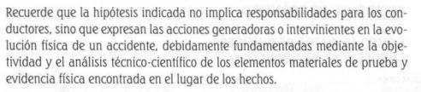

El marco normativo y el manual permiten establecer que el informe policial de accidente de tránsito no es un informe pericial, sino un informe descriptivo. Este informe, a su vez, tiene unos criterios de evaluación propios, que no son los establecidos por el CPG o el CPACA para este tipo de prueba. Esta evaluación implica, entre otras, que la ratificación del informe debe hacerse según el protocolo establecido en el manual, es decir, que las preguntas planteadas en el proceso deben estar orientadas a establecer si el agente se ciñó al protocolo. Asimismo, el hecho de que el manual del diligenciamiento entienda que el informe policial de accidente de tránsito puede hacer parte de un proceso, implica que aquel debe ser considerado como un material probatorio, el cual se revisa en conjunto con otras pruebas.

Es decir, el hecho de que la parte actora haya aportado este informe, no quiere decir que se encuentre probada la responsabilidad del conductor del vehículo de placa VPA- 676, toda vez que deberá ser valorado en conjunto con las demás pruebas que se aporten y se practiquen en la etapa probatoria del proceso. Así las cosas, la conclusión de las causas que dieron origen al accidente de tránsito, corresponde al fondo del presente litigio.

Por otra parte, es importante reseñar que el IPAT no tiene el carácter ni la aptitud legal para brindar conceptos técnicos ni realizar evaluaciones de responsabilidad, toda vez que estos informes tienen parámetros definidos en la ley que imponen un límite restrictivo sobre su contenido y las funciones del agente o policía como informante del suceso. Así pues, el artículo 149 de la ley 769 de 2002 establece el contenido del informe policial de la siguiente manera:

“(…)El informe contendrá por lo menos:
Lugar, fecha y hora en que ocurrió el hecho.
Clase de vehículo, número de la placa y demás características.
Nombre del conductor o conductores, documentos de identidad, número de la licencia o licencias de conducción, lugar y fecha de su expedición y número de la póliza de seguro y compañía aseguradora, dirección o residencia de los involucrados.
Nombre del propietario o tenedor del vehículo o de los propietarios o tenedores de los vehículos.
Nombre, documentos de identidad y dirección de los testigos. Estado de seguridad, en general, del vehículo o de los vehículos, de los frenos, de la dirección, de las luces, bocinas y llantas.
Estado de la vía, huella de frenada, grado de visibilidad, colocación de los vehículos y distancia, la cual constará en el croquis levantado.
Descripción de los daños y lesiones.
Relación de los medios de prueba aportados por las partes.
Para efectos de determinar la responsabilidad, en cuanto al tránsito, las autoridades instructoras podrán solicitar pronunciamiento sobre el particular a las autoridades de tránsito competentes”. (negrita fuera del texto original).”

El artículo 146 de la referida ley contiene los parámetros de competencia y procedimiento que deben observarse a la hora de realizar conceptos técnicos acerca de la responsabilidad derivada de un accidente de tránsito, los cuales no se cumplieron en este caso concreto, como se evidencia de la transcripción de este:

“(…) Las autoridades de tránsito podrán emitir conceptos técnicos sobre la responsabilidad en el choque y la cuantía de los daños. A través del procedimiento y audiencia pública dentro de los diez (10) días hábiles siguientes a la presentación del informe. En caso de requerirse la práctica de pruebas éstas se realizarán en un término no superior a los diez (10) días hábiles, notificado en estrados previo agotamiento de la vía gubernativa.”

De lo reseñado de manera precedente, se deduce necesariamente, que el informe que deben realizar las autoridades de tránsito no incluye, bajo ninguna circunstancia referencia alguna a la responsabilidad de los involucrados, ni siquiera como una posible hipótesis, pues la competencia frente a pronunciamientos de responsabilidad no recae sobre estas autoridades y la realización de conceptos técnicos de responsabilidad están sujetos a procedimientos especiales, cuya ejecución no se acredita y por ende, fundamentar la responsabilidad de los demandados sobre este tipo de informe carece de legalidad. De este modo, la presente acción carece de elementos de convicción suficientes que lleven al señor juez a determinar que la responsabilidad del evento de tránsito recae en cabeza del conductor del vehículo de placas VPA- 676.

En conclusión, en el caso sub examine, la parte demandante pretende atribuir responsabilidad exclusivamente con el IPAT, el cual contiene una mera hipótesis incapaz de demostrar los elementos estructurales de la responsabilidad a cargo de la parte demandada, razón por la cual el documento no tiene la virtualidad para endilgar responsabilidad alguna a la pasiva, máxime cuando la información que se consigna allí no fue presenciada directamente por el agente de tránsito.

Por todo lo anterior, solicito declarar probada esta excepción.

- INEXISTENCIA DE RESPONSABILIDAD POR NO ACREDITACIÓN DEL NEXO CAUSAL

Se formula el presente medio exceptivo a fin de ilustrar al Despacho que en el caso objeto de estudio no es dable declarar la responsabilidad civil que pretende endilgar la parte actora toda por cuanto la ausencia de medios probatorios que acrediten el hecho dañoso, necesariamente se traduce en la inexistencia de la inferencia lógica que une la conducta desplegada por la pasiva con el supuesto daño padecido por las demandantes, siendo este último un elemento fundante de la responsabilidad civil.

La relación de causalidad es un requisito sine qua non para declarar la responsabilidad civil de una persona, dado un hecho y un daño. Como acotamos anteriormente, este elemento debe ser acreditado en todo caso por parte del demandante y su omisión conlleva sencillamente al fracaso de las declaraciones y condenas pretendidas.

El estado del arte actual ha acogido la teoría de la causalidad adecuada, la cual indica que un hecho es causa de una consecuencia cuando la producción de esta le sea atribuible de conformidad con las reglas de la experiencia. En resumidas cuentas, es un estudio de idoneidad del hecho para producir la consecuencia, que en materia de responsabilidad civil hace referencia al daño. La Corte Suprema de Justicia ha acogido esta teoría y la define de la siguiente manera:

“Ahora bien, para establecer ese nexo de causalidad es preciso acudir a las reglas de la experiencia, a los juicios de probabilidad y al sentido de la razonabilidad, pues solo éstos permiten aislar, a partir de una serie de regularidades previas, el hecho con relevancia jurídica que pueda ser razonablemente considerado como la causa del daño generador de responsabilidad civil”

Debe igualmente resaltarse que la jurisprudencia ha utilizado como método para identificar la causa eficiente del daño, “la teoría de la causalidad adecuada, según la cual, solo es causa del resultado, aquella conducta que es suficiente, idónea y adecuada para la producción del mismo, (…) según esta teoría, solo los acontecimientos que normalmente producen un hecho pueden ser considerados como la causa del mismo. Por lo tanto, un comportamiento es el resultado de un daño, si al suprimirlo es imposible explicar el resultado jurídicamente relevante”

Así, es manifiesto el examen de causalidad consiste en un estudio de orden fáctico, acerca de la idoneidad de un hecho para ser considerado jurídicamente causal de la producción de un daño, o, en otras palabras, el hecho está sujeto a la verificación material y probatoria de su idoneidad para ser considerado bajo el concepto jurídico de causa.

El referido examen de causalidad, cobra especial relevancia si se tiene en cuenta que, para que se posible declarar responsabilidad civil extracontractual es requisito necesario e ineludible que exista y se encuentre probado el nexo causal entre el hecho que se alega y el daño cuya indemnización se solicita. En este sentido, la Corte Suprema de Justicia ha manifestado lo siguiente:

“En materia de responsabilidad civil, la causa o nexo de causalidad es el concepto que permite atribuir a una persona la responsabilidad del daño por haber sido ella quien lo cometió, de manera que deba repararlo mediante el pago de una indemnización. El artículo 2341 del Código Civil exige el nexo causal como uno de los requisitos para poder imputar responsabilidad, al disponer que “el que ha cometido un delito o culpa, que ha inferido daño a otro, es obligado a la indemnización…”. (Se resalta). Cometer un delito o culpa significa entonces, según nuestro ordenamiento civil, realizar o causar el hecho constitutivo del daño resarcible. […]”

Para esta etapa procesal no se encuentra probada la existencia de responsabilidad civil que pueda estructurarse e imputarse a los codemandados y consecuentemente, a LA EQUIDAD SEGUROS GENERALES O.C., en razón a que no están acreditadas las circunstancias modales y tempo-especiales del hecho de tránsito. En consecuencia, al no existir criterio material o normativo de imputación del daño a las aquí codemandadas, es forzosa la denegatoria de las pretensiones de la demanda.

Solicito a señor Juez declarar probada esta excepción.

- IMPROCEDENCIA DEL RECONOCIMIENTO DEL LUCRO CESANTE

En el caso objeto de estudio no es procedente el reconocimiento de perjuicios a título de lucro cesante consolidado y lucro cesante futuro toda vez que, el señor Efrén Gironza Anacona no certifica que se encontraba laborando para el momento en que acaeció el accidente de tránsito, ya que no allega prueba de esta afirmación así como tampoco se encuentra acreditado el cese laboral del señor Gironza Anacona. En ese sentido y afectos de lograr una mayor claridad, se procederá a dividir esta excepción de la siguiente manera:

8.1. Improcedencia del Lucro Cesante Futuro.

Frente al particular lo primero que parece necesario advertir es que en el caso de marras no es procedente el reconocimiento de esta tipología de perjuicio toda vez que para ello se requiere tener certeza sobre la utilidad económica frustrada, lo cual no se encuentra presente en el presente litigio comoquiera no se encuentra acreditado que el señor Efrén Gironza Anacona percibiera ingresos con anterioridad a los hechos del 16 de julio de 2016 y, consecuentemente, no puede predicarse el respectivo cese laboral. Frente al lucro cesante futuro la Corte Suprema de Justicia ha manifestado:

“(..) El lucro cesante actual no ofrece ninguna dificultad en cuanto hace a la certidumbre del daño ocasionado, pues, como viene de explicarse, se trata de la ganancia o del provecho no reportado al patrimonio del interesado, como hecho ya cumplido. En cambio, en el lucro cesante futuro, precisamente, por referirse a la utilidad o al beneficio frustrado cuya percepción debía darse más adelante en el tiempo, su condición de cierto se debe establecer con base en la proyección razonable y objetiva que se haga de hechos presentes o pasados susceptibles de constatación, en el supuesto de que la conducta generadora del daño no hubiere tenido ocurrencia, para determinar si la ganancia o el provecho esperados, habrían o no ingresado al patrimonio del afectado (…)” (Negrilla y subrayado fuera del texto original)

En ese sentido, es claro que para la Corte no basta una simple afirmación de que se dejará de percibir cierto emolumento, dicha afirmación debe ser respaldada por pruebas que demuestren la afectación que produjo la lesión padecida frente al supuesto detrimento respecto a, para el caso concreto, los salarios que dejaría de percibir. En ese sentido, es claro que para reconocer el monto indemnizatorio pretendido es menester tener certeza sobre la utilidad frustrada con ocasión al hecho dañoso, lo cual no se presenta en el caso de marras debido a que la parte actora no allega pruebas sobre los ingresos percibidos por el señor Efrén Gironza Anacona. En ese entendido, no es procedente que el despacho conceda la petición incoada.

Adicionalmente, debe señalarse que no hay lugar a adicionar el 25 % por factor prestacional, por la sencilla razón de que el demandante no acreditó una relación laboral. Aumentar dicho valor es partir de un presupuesto fáctico sin comprobación alguna, como sería la existencia de las prestaciones sociales. Por lo que, sin contrato laboral, no hay lugar a dicho aumento.

8.2. Improcedencia del lucro cesante consolidado

Por otro lado, resulta improcedente reconocer perjuicio alguno a título de lucro cesante consolidado toda vez que, para ello es necesario demostrar de forma inequívoca que la víctima directa, en este caso, el señor Efrén Gironza Anacona, devengaba algún emolumento como secuencia del ejercicio de alguna actividad económica. En ese sentido, al no existir prueba de que la víctima tuviera un ingreso que perdió como consecuencia de las lesiones sufridas en el accidente, no es procedente conceder suma alguna a título de lucro cesante consolidado.

Para empezar, debe hacerse remembranza sobre los aspectos fundamentales que configuran el lucro cesante. Éste se ha entendido cómo una categoría de perjuicio material, de naturaleza económica y de contenido pecuniario. Es decir, que puede cuantificarse en una suma de dinero y que consiste en la afectación o menoscabo de un derecho material o patrimonial, reflejado en la ganancia o ingreso que se ha dejado de percibir y que no ingresará al patrimonio de la persona. En otras palabras, se deja de recibir cuando se sufre un daño y puede ser percibido a título de indemnización por las víctimas directas o indirectas cuando se imputa al causante del perjuicio la obligación de reparar.

Para indemnizar un daño, además de su existencia cierta, actual o futura, es necesaria su plena demostración en el proceso con elementos probatorios fidedignos e idóneos, como lo son aquellos medios permitidos en el ordenamiento jurídico. Al respecto, la Corte Suprema de Justicia ha sostenido lo siguiente:

“(…) en cuanto perjuicio, el lucro cesante debe ser cierto, es decir, que supone una existencia real, tangible, no meramente hipotética o eventual. (…) Vale decir que el lucro cesante ha de ser indemnizado cuando se afinca en una situación real, existente al momento del evento dañoso, condiciones estas que, justamente, permiten inferir, razonablemente, que las ganancias o ventajas que se percibían o se aspiraba razonablemente a captar dejarán de ingresar al patrimonio fatal o muy probablemente (…)

Por último, están todos aquellos “sueños de ganancia”, como suele calificarlos la doctrina especializada, que no son más que conjeturas o eventuales perjuicios que tienen como apoyatura meras hipótesis, sin anclaje en la realidad que rodea la causación del daño, los cuales, por obvias razones, no son indemnizables (…).” (Subrayado y negrilla fuera del texto original)

Así, resulta evidente que para reconocer la indemnización del lucro cesante es necesario, de un lado, estar en presencia de una alta probabilidad de que la ganancia esperada iba a obtenerse y de otro, que sea susceptible de evaluarse concretamente.

En conclusión: (i) no hay lugar al reconocimiento del lucro cesante futuro por cuanto no se acredita que el señor Efrén Gironza Anacona no pueda seguir desempeñando la actividad económica que alega ejercía y, (ii) Debido a que no se acredita el ingreso que percibía antes de que acaeciera el accidente no es procedente el reconocimiento de lucro cesante consolidado pues no hay certeza de la cuantía a indemnizar. En consecuencia, no hay lugar a que el Despacho proceda con el reconocimiento de indemnización a título de lucro cesante consolidado y futuro para el peticionario. Lo anterior, habida cuenta que por no encontrarse probado un factor determinante para el reconocimiento de esta tipología de perjuicios, su reconocimiento es a todas luces improcedente por ausencia de pruebas que acrediten que la víctima dejó de percibir su salario y que como consecuencia del accidente haya quedado cesante laboralmente, elemento de vital importancia para la eventual tasación de esta tipología de perjuicio. En ese sentido, es claro que las pretensiones encaminadas a obtener un reconocimiento por estos conceptos no están llamadas a prosperar, puesto que no siguen los lineamientos jurisprudenciales de la Corte Suprema de Justicia, en cuanto a la existencia real, tangible y no meramente hipotética o eventual del lucro cesante consolidado y futuro.

Por todo lo anterior, solicito señor juez tener por probada esta excepción.

- IMPROCEDENTE RECONOCIMIENTO DEL DAÑO EMERGENTE SOLICITADO

Se propone el presente medio exceptivo a fin de ilustrar al Despacho que en el proceso de la referencia no es procedente el reconocimiento de perjuicios a título de daño emergente, por cuanto no se acreditó la responsabilidad en la ocurrencia del accidente de tránsito en cabeza de los demandados, y por contera no le asiste responsabilidad a La Equidad Seguros S.A. en todo caso. Anudado a lo anterior, tampoco se allegó medio de prueba que acredite siquiera sumariamente los emolumentos supuestamente pagados por el señor Efrén Gironza Anacona por concepto de daño emergente.

El daño emergente ha sido desarrollado jurisprudencialmente como la tipología de perjuicios que comprende la pérdida de elementos patrimoniales como consecuencia de los hechos dañosos, sin embargo, ha establecido ampliamente que para la procedencia del reconocimiento de los mismos resulta totalmente necesario acreditarlos dentro del proceso, carga que le asiste al reclamante de los perjuicios. Bajo estos derroteros, en el caso particular es completamente improcedente reconocimiento alguno a título de daño emergente, por cuanto no existe prueba cierta, clara y suficiente que acredite las sumas solicitadas por el extremo actor.

Es claro que la parte Demandante tenía entre sus mandatos como parte actora, toda la carga probatoria sobre los perjuicios deprecados en el escrito genitor del proceso. Por lo tanto, la cuantía de los daños por los cuales se está exigiendo una indemnización deberán estar claramente probados a través de los medios idóneos que la ley consagra en estos casos. A efectos de entender la tipología de dichos perjuicios, vale la pena rememorar lo indicado por la honorable Corte Suprema de Justicia con respecto a la definición del daño emergente en los siguientes términos:

“(…) De manera, que el daño emergente comprende la pérdida misma de elementos patrimoniales, las erogaciones que hayan sido menester o que en el futuro sean necesarios y el advenimiento de pasivo, causados por los hechos de los cuales se trata de deducirse la responsabilidad. Dicho en forma breve y precisa, el daño emergente empobrece y disminuye el patrimonio, pues se trata de la sustracción de un valor que ya existía en el patrimonio del damnificado; en cambio, el lucro cesante tiende a aumentarlo, corresponde a nuevas utilidades que la víctima presumiblemente hubiera conseguido de no haber sucedido el hecho ilícito o el incumplimiento (…)”

Es claro que la Corte Suprema de Justicia ha establecido que, para la procedencia de reconocimiento de perjuicios a título de daño emergente, es necesario que el reclamante demuestre mediante prueba suficiente que se trata de perjuicios ciertos y no hipotéticos. Lo que no sucede en el caso de marras, en tanto que la parte Demandante no prueba sumariamente la causación de dicho perjuicio. De tal manera que, la consecuencia jurídica a la falta al deber probatorio en cabeza del Demandante es sin lugar a duda la negación de la pretensión.

Por todo lo anterior, solicito señor juez tener por probada esta excepción.

- TASACIÓN INDEBIDA E INJUSTIFICADA DE LOS SUPUESTOS PERJUICIOS MORALES PRETENDIDOS POR LA PARTE DEMANDANTE

Por medio de la presente excepción se pretende demostrar al Honorable Despacho que el extremo procesal activo no acredita ni justifica de manera alguna la valoración sobre la tasación de las sumas de dinero pretendidas bajo el concepto de daño moral por una cuantía de cien salarios mínimos para cada una de las demandantes. Además, las sumas solicitadas superan los baremos que jurisprudencialmente la Corte suprema de Justicia ha establecido para el particular.

Lo anterior, pues únicamente se limita a solicitar un monto a favor de la parte activa, sin que se argumente y/o sustente lo allí pretendido. Siendo de recordar que para el reconocimiento de cualquier tipología de perjuicio ha de encontrarse acreditado la existencia y cuantía del daño, circunstancia que no se presenta en el caso que nos ocupa comoquiera que en el plenario no milita prueba alguna que permita colegir la afectación sufrida por las demandantes con ocasión a los hechos del 15 de julio de 2016.

Resulta pertinente recordar que, con relación a la ponderación de los daños morales que pretende la parte actora, si bien la misma se encuentra deferida al recto criterio del fallador, estas deben ser debidamente acreditadas, demostradas y tasadas por quien las pretende, teniendo en cuenta además que, este tipo de perjuicios “se trata de agravios que recaen sobre intereses, bienes o derechos que por su naturaleza extrapatrimonial o inmaterial resultan inasibles e inconmensurables”. Sobre este tipo de perjuicio, la Corte ha reseñado que se encuentra encaminado a “reparar la congoja, impacto directo en el estado anímico espiritual y en la estabilidad emocional de la persona que sufrió la lesión y de sus familiares”, con sujeción a los elementos de convicción y las particularidades de la situación litigiosa. Sin perjuicio de los criterios orientadores de la jurisprudencia, en procura de una verdadera, justa, recta y eficiente impartición de justicia.

Inicialmente, se debe advertir al despacho que existe una desmesurada solicitud de perjuicios morales por la suma total de 375 salarios mínimos (estimados en el escrito genitor en $487.500.000), lo cual es a todas luces improcedente, puesto que refleja un evidente ánimo especulativo y una errónea tasación de los perjuicios, en tanto que los mismos resultan exorbitantes según los criterios jurisprudenciales fijados por la Corte Suprema de Justicia. En efecto, es inviable el reconocimiento del daño moral en la suma pretendida por la parte demandante, por cuanto la tasación propuesta es equivocada y en tal sentido, no hay lugar al reconocimiento de suma alguna por concepto que supere los montos fijados a partir del desarrollo jurisprudencial de la Corte Suprema de Justicia.

Para ilustrar de forma puntal la manera en que la que Corte Suprema de Justicia ha cuantificado este perjuicio, es preciso traer a colación un caso particular. Así pues, en la sentencia SC 4701 de 2021, el Máximo Órgano de la Jurisdicción Ordinaria tasó el daño moral padecido por el cónyuge e hijos en $47.472.181 a causa del fallecimiento en accidente aéreo de su esposo y padre. En un caso similar, se reconoció la suma de $55.000.000 a título de daño moral para el cónyuge supérstite y los hijos con ocasión de la muerte derivada de un accidente de tránsito.

Ahora bien, en tratándose de lesiones personales el Máximo Órgano de la Jurisdicción Ordinaria en Sentencia SC780-2020 con ponencia del Magistrado Ariel Salazar Ramírez, determinó que los perjuicios que sufrió la señora Nelcy Chala Leiva, quien se transportaba como pasajera de un vehículo que perdió el control y se accidentó, le fue diagnosticado “trauma craneano y fractura frontal”, así como secuela de “deformidad física que afecta el rostro de carácter permanente”, se señaló lo siguiente respecto el daño moral:

“(…) Estos perjuicios se tasarán en la suma de $30.000.000 para la víctima directa del accidente, según el arbitrium iudicis y los parámetros orientadores señalados por esta Corte, teniendo en cuenta que por muerte de un ser querido se han reconocido hasta $60.000.000, y las lesiones sufridas por la demandante fueron de mediana gravedad.

La compensación de las aflicciones que tuvo que sufrir su hijo se tasarán en la suma de $20.000.000, por entenderse que su menoscabo moral no pudo tener la misma intensidad que el sufrimiento que padeció la víctima directa del accidente de tránsito(…) ”

Por lo antes expuesto es claro que la pretensión de reconocimiento de perjuicios morales en cabeza de la parte demandante se encuentra totalmente alejada de los criterios normativos y jurisprudenciales que se han sostenido durante años. Lo anterior, al no encontrarse acreditado, en primer lugar, la responsabilidad en cabeza de los demandados y, en segundo lugar, de forma clara y fehaciente los valores pretendidos, ya que sólo se estipulan unos rubros sin indicación de su procedencia. La doctrina ha establecido, en relación a la naturaleza demostrable de los perjuicios morales, lo siguiente:

“(…) Los perjuicios morales subjetivados, igual que los materiales, deben aparecer demostrados procesalmente. Si bien su cuantificación económica es imposible, dada la naturaleza misma del daño, lo cierto es que su intensidad es perfectamente demostrable. La medicina y la psiquiatría contemporáneas pueden dictaminar casi con exactitud el grado y duración del dolor físico y psíquico (…)”. (Negrillas fuera del texto).

Cabe resaltar que la Corte Suprema de Justicia no ha establecido sus baremos en la unidad de Salarios Mínimos Legales Mensuales Vigentes si no que, lo ha hecho en cantidades ciertas que solo varían si la Corte lo considera necesario en pronunciamientos futuros, así pues, no es pertinente que los demandantes pidan una compensación tasada mediante SMLMV, cuando la jurisprudencia expresamente ha tasado en valores reales y no sujetos a indexación el valor que se otorga si su pretensión de resarcimiento de perjuicios prospera.

En suma, no es jurídicamente posible acceder a la indemnización de perjuicio solicitada por el Demandante que asciende a 300 SMLMV toda vez que: (i) Es exorbitante con respecto a los máximos establecidos por la Corte Suprema de Justicia, (ii) Los baremos de la corte están establecidos en montos ciertos de dinero y no en Salarios Mínimos Mensuales Legales Vigente, luego no es procedente solicitar una indemnización de esta forma , y (iii) deberá aportarse prueba de su acreditación.

Por lo anteriormente mencionado, en este caso específico, conforme a las pruebas obrantes en el expediente, así como los pronunciamientos y manifestaciones realizadas por los sujetos intervinientes en cada uno de sus escritos, no pueden ni deben ser indemnizados por mi representada, ya que su presunta causación no se encuentra debidamente probada en ninguna de las modalidades por perjuicio extrapatrimonial, además de que, resultan abiertamente indebida e injustificada la desmesurada solicitud de perjuicios morales por suma total de 375 SMLMV (estimados en el escrito genitor en $487.500.000), a la luz de los presupuestos configurativos que permiten estructurar el origen de este tipo de perjuicios.

Por todo lo anterior, solicito declarar probada esta excepción.

EXCEPCIONES DE FONDO FRENTE AL CONTRATO DE SEGURO

- PRESCRIPCIÓN ORDINARIA DE LA ACCIÓN DERIVADA DEL CONTRATO DE SEGURO

Teniendo en cuenta que en el presente asunto (i) el accidente de tránsito acaeció el 15 de julio de 2016, (ii) el 26 de septiembre de 2028 se presentó la solicitud de conciliación (iii) el 12 de octubre de 2018 se expidió la constancia de no acuerdo y (iv) la demanda se radicó el 22 de abril de 2024, con posterioridad al término bienal establecido en el artículo 1081 y en el artículo 1131 del Código de Comercio, resulta claro que operó el fenómeno prescriptivo. Sobre el particular, el Código de Comercio consagra un régimen especial de prescripción en materia de seguros y en su artículo 1081 establece previsiones no sólo en relación con el tiempo que debe transcurrir para que se produzca el fenómeno extintivo, sino también respecto del momento en que el período debe empezar a contarse. Dicho precepto establece lo siguiente:

“ (…) ARTÍCULO 1081. <PRESCRIPCIÓN DE ACCIONES>. La prescripción de las acciones que se derivan del contrato de seguro o de las disposiciones que lo rigen podrá ser ordinaria o extraordinaria.

La prescripción ordinaria será de dos años y empezará a correr desde el momento en que el interesado haya tenido o debido tener conocimiento del hecho que da base a la acción.

La prescripción extraordinaria será de cinco años, correrá contra toda clase de personas y empezará a contarse desde el momento en que nace el respectivo derecho. Estos términos no pueden ser modificados por las partes(…)” (Subrayado y negrilla fuera del texto original)

Por otro lado, en lo atinente a los seguros de responsabilidad, para evaluar la prescripción derivada del contrato de seguro es necesario analizar el artículo 1131 del Código de Comercio que establece:

“(…) ARTÍCULO 1131. OCURRENCIA DEL SINIESTRO. En el seguro de responsabilidad se entenderá ocurrido el siniestro en el momento en que acaezca el hecho externo imputable al asegurado, fecha a partir de la cual correrá la prescripción respecto de la víctima. Frente al asegurado ello ocurrirá desde cuando la víctima le formula la petición judicial o extrajudicial (…)” (Subrayado y negrilla fuera del texto original)

Así, deberá en los seguros de responsabilidad entenderse ocurrido el siniestro en el momento en que acaezca el externo imputable al asegurado. Al respecto, ha precisado la Corte Suprema de Justicia:

“(…) Rememórese que, según el artículo 1131 del Código de Comercio, modificado por la ley 45 de 1990, en los seguros por responsabilidad se entiende «ocurrido el siniestro en el momento en que acaezca el hecho externo imputable al asegurado...», momento que, además de ser el jalón para el comienzo del término prescriptivo, debe estar incluido en el plazo de vigencia de la póliza respectiva.”.
(…)
“Para señalar, por ejemplo, el debate del gobierno del artículo 1131 del Código de Comercio, en materia de prescripción por las imprecisiones que pudo presentar al aprobarse o ponerse en vigencia en 1971 el Código de Comercio Nacional vigente, al distinguir la fecha del siniestro para el asegurado y la víctima como factores detonantes de la prescripción, con la Ley 45 quedaron zanjadas todas las dudas o diferencias, en relación con los arts. 1081 del C. de Co. y 2536 del C.C., desapareciendo todo desequilibrio entre víctima, asegurado y aseguradora en el punto prescriptivo.” (subrayado fuera del texto original)

En ese sentido, debe tenerse en cuenta que el accidente de tránsito señalado por la parte Demandante y por el cual fue vinculada mi representada ocurrió el 15 de julio de 2016, según lo afirmado por la activa de la acción. Ahora bien, teniendo en cuenta la prescripción de las acciones derivadas del contrato de seguro opera dentro de los dos años siguientes a la ocurrencia y conocimiento de los hechos, no hay lugar a dudas que la acción se encuentra totalmente prescrita. Lo anterior, por cuanto la demanda formulada por la parte actora fue instaurada hasta el 22 de abril de 2024. Es decir, más de dos años luego de la ocurrencia de los hechos, por lo cual es evidente que en el presente caso operó la prescripción, máxime en consideración que la constancia de no acuerdo se expidió el 12 de octubre de 2018 y, en todo caso, a luces del artículo 56 de la Ley 2220 de 2022, la solicitud de conciliación no interrumpe el término sino que, por el contrario, lo suspende hasta que se expidan las constancias resultantes de la conciliación:

“(…) ARTÍCULO 56. Suspensión del término de caducidad o prescripción. La presentación de la solicitud de conciliación extrajudicial en derecho suspende el término de prescripción o de caducidad, según el caso, hasta que suscriba el acta de conciliación, se expidan las constancias establecidas en la presente ley o hasta que se venza el término de tres (3) meses, o la prórroga a que se refiere el artículo 60 de esta Iey, lo que ocurra primero.
Esta suspensión operará por una sola vez y será improrrogable (…)”

De modo tal que como en el caso que nos ocupa han transcurrido más de dos años desde la ocurrencia del hecho base del presente litigio, esto es, del accidente ocurrido el 15 de julio de 2016. Es evidente que en este caso operó la prescripción de las acciones derivadas del contrato de seguro, por cuanto la demanda no fue incoada dentro de los términos contemplados en los artículos 1081 y 1131 del Código de Comercio. En tal sentido, no existiría duda alguna que ha operado el fenómeno de la prescripción de la acción derivada del contrato de seguro que se encuentra en cabeza de la parte actora en los términos de los artículos 1081 y 1131 del Código de Comercio. Por cuanto es claro que el término prescriptivo feneció con creces, al haber transcurrido más de dos años desde el presunto acontecimiento de los hechos.

En conclusión, al haber operado en el presente caso el fenómeno prescriptivo de que tratan los artículos 1081 y 1131 del Código de Comercio. Por cuanto han transcurrido más de dos años entre la fecha del presunto accidente, es decir, desde el 15 de julio de 2016 y la fecha de radicación de la presente demanda, esto es, el 22 de abril de 2024. No existiría duda alguna que ha operado la prescripción de la acción derivada del contrato de seguro que se encuentra en cabeza de la parte actora en los términos de los artículos 1081 y 1131 del Código de Comercio. Lo anterior, por cuanto es claro que el término prescriptivo feneció con creces, por cuanto transcurrieron más de dos años desde el acontecimiento de los hechos.

En tal virtud, solicito al Despacho tener por probada esta excepción por encontrarse plenamente probada la prescripción.

- INEXISTENCIA DE OBLIGACIÓN INDEMNIZATORIA A CARGO DE LA EQUIDAD SEGUROS GENERALES O.C., POR RIESGO EXPRESAMENTE EXCLUIDO DE COBERTURA LA PÓLIZA DE RESPONSABILIDAD CIVIL CONTRACTUAL AA003885

Sin perjuicio de las demás excepciones propuestas, y sin que con ello se esté comprometiendo a mi representada, a fin de manifestar que en el improbable caso en que el despacho considere que la pretensión de declaratoria de responsabilidad civil de la pasiva está llamada a prosperar, es menester advertir que no se podrá afectar la Póliza Responsabilidad Civil Contractual AA003885 suscrita por mi representada, por cuanto carece de cobertura material al estar configurada la exclusión No. 2.12 referida al sobrecupo de pasajeros, luego entonces, la compañía aseguradora no está llamada a responder los perjuicios pretendidos.

En desarrollo de lo expuesto en precedencia, se ha de indicar que en las condiciones pactadas en el contrato de seguro Póliza Responsabilidad Civil Contractual AA003885 con vigencia del 22-11-2015 hasta el 22-11-2016, se establecieron unos parámetros que enmarcan la obligación condicional que contrajo LA EQUIDAD SEGUROS GENERALES O.C., y delimitan la extensión del riesgo asumido por ella. En efecto, en ellas se refleja la voluntad de los contratantes al momento de celebrar el contrato, y definen de manera explícita las condiciones del negocio aseguraticio.

Ahora bien, tal como lo señala el Artículo 1056 del Código de Comercio, el asegurador puede, a su arbitrio, delimitar los riesgos que asume:

“(…) Art. 1056.- Con las restricciones legales, el asegurador pondrá, a su arbitrio, asumir todos o algunos de los riesgos a que estén expuestos el interés o la cosa asegurados, el patrimonio o la persona del asegurado (…)”.

En virtud de la facultad referenciada en el artículo precitado, el asegurador decidió otorgar determinados amparos, supeditados al cumplimiento de ciertos presupuestos, incorporando en la póliza determinadas barreras cualitativas que eximen al asegurador a las prestaciones señaladas en el contrato, las cuales se conocen generalmente como exclusiones de la cobertura.

En estricto sentido, la póliza en mención contiene un riesgo expresamente excluido, dada la configuración de los elementos que se encuentran consignados en el respectivo condicionado general, el cual es el sobrecupo de pasajeros, de allí que esta no pueda verse afectada en consideración a la exclusión comentada, como se explica a continuación.

En la CLÁUSULA SEGUNDA de las condiciones generales de la póliza “PÓLIZA DE RESPONSABILIDAD CIVIL CONTRACTUAL SEGURO DE ACCIDENTES A PASAJEROS EN VEHÍCULOS DE SERVICIO PÚBLICO” identificadas con la proforma 03062011-1501-NT-P-06-0000000000001005 se documenta la exclusión en comento, así:

“2. EXCLUSIONES
LA PÓLIZA DE RESPONSABILIDAD CIVIL CONTRACTUAL SEGURO DE ACCIDENTES A PASAJEROS EN VEHÍCULOS DE SERVICIO PÚBLICO NO CUBRE NINGUNA RECLAMACIÓN EN LOS SIGUIENTES CASOS:
(…)
2.12. CUANDO EL VEHÍCULO ASEGURADO SE ENCUENTRE CON SOBRECUPO DE PASAJEROS O SE EMPLEE PARA USO DISTINTO AL ESTIPULADO EN LA PÓLIZA.” –
Subrayado fuera del original.

Concatenando lo anterior, es importante indicar que, de conformidad con la información que reposa en el sistema RUNT y en el IPAT, en el vehículo de placas VPA- 676 se desplazaban 42 personas (1 conductor y 41 pasajeros) pese a que el automóvil tiene capacidad de 34 pasajeros. Véase:

Fotografía: Consulta en el sistema RUNT

Fotografía: Informe Policial de Accidente de Tránsito aportado con el escrito de demanda. Folio 2.

De lo anterior, es inevitable concluir que el riesgo que se pone de presente en este proceso judicial está expresamente excluido de la cobertura del contrato de seguro documentado en la Póliza Responsabilidad Civil Contractual AA003885con vigencia del 22-11-2015 hasta el 22-11-2016, de tal forma que con base en dicho seguro no podrá imponerse ninguna obligación indemnizatoria a cargo de LA EQUIDAD SEGUROS GENERALES O.C., pues quienes celebraron esa convención tuvieron a bien convenir, concertar o aceptar que no se cubriría la responsabilidad civil contractual derivada del evento cuando el vehículo asegurado se encuentre con sobrecupo de pasajeros.

En consideración a la exclusión previamente citada, se observa que en el presente litigio se dan las circunstancias fácticas para denotar que esta póliza no ofrece cobertura para el reclamo judicial que nos ocupa, razón por la cual se contempla o evidencia una exclusión y en consecuencia, LA EQUIDAD SEGUROS GENERALES O.C., no ampara la responsabilidad que le pueda surgir al asegurado por ese determinado hecho.

Sobre este punto, referido a las exclusiones, ha mencionado la Corte Suprema de Justicia en la Sentencia SC4527-2020 con fecha del 23 de noviembre de 2020 del Magistrado Ponente Dr. Francisco Ternera Barrios, lo que sigue:

“Esto puede significar que las exclusiones son causales, esto es, que a partir de una individualización del riesgo genérica y positiva - responsabilidad civil contractual o extracontractual derivada de accidentes con la buseta- anuncia la póliza que, con todo, ciertos eventos y circunstancias que causen esos accidentes generadores de responsabilidad se encuentran excluidos de los amparos contratados. De modo que, si el sobrecupo es la causa del accidente, la exclusión opera”.

Así pues, de hallarse configurada, según el acervo probatorio que obra dentro del proceso, además de la alegada, alguna otra causal de exclusión consignada en las condiciones generales o particulares de la póliza no habría lugar a indemnización de ningún tipo por parte de mi representada, y en ese sentido, ruego al Despacho que, una vez advertida la causal, se le dé aplicación, con miras a proteger los derechos e intereses que le atañen a mi prohijada.

- INEXISTENCIA DE OBLIGACIÓN DE INDEMNIZAR A CARGO DE LA EQUIDAD SEGUROS GENERALES O.C. DEBIDO A QUE NO SE HA CUMPLIDO CON LA ACREDITACIÓN DE LOS REQUISITOS DEL ART. 1077 del C. Co.

Se propone el presente medio exceptivo a fin de ilustrar al Despacho que en el caso objeto de estudio no ha surgido en cabeza de mi representada dado que no se demostró la realización del riesgo asegurado, es decir, la responsabilidad civil contractual del asegurado debido a que (i) no se encuentra demostrado que se haya celebrado un contrato por la conducción del vehículo de placas VPA-676, siendo el primer elemento que se ha de analizar de cara al régimen de responsabilidad que se pretende endilgar, (ii) tampoco se demostró un nexo de causalidad entre las conductas de los demandados y el daño alegado por la demandante ante la ausencia de medios de prueba que permitan esclarecer las circunstancias de tiempo, modo y lugar en que ocurrieron los hechos del 15 de julio de 2016 y (iii) tampoco se probó la cuantía de la pérdida.

Para efectos de las solicitudes de indemnización por los riesgos amparados, la carga probatoria gravita sobre la parte Demandante. En ese sentido, el artículo 1077 del Código de Comercio, estableció:

“(…) ARTÍCULO 1077. CARGA DE LA PRUEBA. Corresponderá al asegurado demostrar la ocurrencia del siniestro, así como la cuantía de la pérdida, si fuere el caso.

El asegurador deberá demostrar los hechos o circunstancias excluyentes de su responsabilidad (…)” (subrayado y negrilla fuera del texto original)

El cumplimiento de tal carga probatoria respecto de la ocurrencia del siniestro, así como de la cuantía de la pérdida, es fundamental para que se haga exigible la obligación condicional derivada del contrato de seguro, tal como lo ha indicado doctrina respetada sobre el tema:

“(…) Es asunto averiguado que en virtud del negocio aseguraticio, el asegurador contrae una obligación condicional que el artículo 1045 del código de comercio califica como elemento esencial del contrato, cuyo objeto se concreta a pagar la indemnización cuando se realice el riesgo asegurado. Consecuente con esta concepción, el artículo 1054 de dicho estatuto puntualiza que la verificación del riesgo -como suceso incierto que no depende exclusivamente de la voluntad del tomador- “da origen a la obligación del asegurado” (se resalta), lo que significa que es en ese momento en el que nace la deuda y, al mismo tiempo, se torna exigible (…)”

“(…) Luego la obligación del asegurador nace cuando el riesgo asegurado se materializa, y cual si fuera poco, emerge pura y simple.

Pero hay más. Aunque dicha obligación es exigible desde el momento en que ocurrió el siniestro, el asegurador, ello es medular, no está obligado a efectuar el pago hasta tanto el asegurado o beneficiario le demuestre que el riesgo se realizó y cuál fue la cuantía de su pérdida. (…) Por eso el artículo 1080 del Código de Comercio establece que “el asegurador estará obligado a efectuar el pago…[cuando] el asegurado o beneficiario acredite, aun extrajudicialmente, su derecho ante el asegurador de acuerdo con el artículo 1077”. Dicho en breve, el asegurador sabe que tiene un deber de prestación, pero también sabe que mientras el acreedor no cumpla con una carga, no tendrá que pagar (…)”

“(…) Se dirá que el asegurado puede acudir al proceso declarativo, y es cierto; pero aunque la obligación haya nacido y sea exigible, la pretensión fracasará si no se atiende la carga prevista en el artículo 1077 del Código de Comercio, porque sin el cumplimiento de ella el asegurador no debe “efectuar el pago” (C. de CO., Art. 1080) (…)” (Subrayado y negrilla fuera del texto original)

De lo anterior, se infiere que, en todo tipo de seguros, cuando el asegurado quiera hacer efectiva la garantía deberá demostrar la ocurrencia del siniestro y de ser necesario, también deberá demostrar la cuantía de la pérdida. Para el caso en estudio, debe señalarse como primera medida que la parte demandante no cumplió con la carga de la prueba consistente en demostrar la realización del riesgo asegurado de conformidad con lo dispuesto en el artículo 1077 del Código de Comercio. Según las pruebas documentales obrantes en el plenario, no se han probado estos factores, por lo que, en ese sentido, no ha nacido a la vida jurídica la obligación condicional del asegurador. A efectos de aclararle al Despacho las razones por las que no se encuentran cumplidas las cargas del artículo 1077, divido la excepción en dos subcapítulos, que permitirán un mejor entendimiento del argumento.

- La no realización del Riesgo Asegurado.

De conformidad con lo estipulado en las condiciones específicas la Póliza No. AA003885, podemos concluir que el riesgo asegurado no se realizó, siendo necesario indicar que el objeto de la póliza es indemnizar o reembolsar al asegurado las sumas por las cuales sea civilmente responsable. Sin embargo, en este caso encontramos que tal responsabilidad no se estructuró comoquiera que (i) no se encuentra acreditado el vínculo contractual por concepto de la conducción del vehículo de placas VPA- 676 y, en sentido, no es aplicable el régimen de responsabilidad civil contractual , (ii) no se encuentran acreditados los presupuestos axiales de la responsabilidad civil puesto que los medios probatorios allegados por el extremo actor carecer de virtualidad para la declaratoria de responsabilidad debido a que, por un lado, el IPAT únicamente consagra una hipótesis sobre las circunstancias de modo, tiempo y lugar en la que ocurrieron los hechos que suscitaron la presente litis y, por el otro, tampoco ha culminado la investigación penal adelantada con ocasión a los acontecimientos del 15 de julio de 2016, por lo tanto no se encuentra probado la existencia de un hecho dañoso y (ii) en el acervo probatorio no se observa medios que acrediten la existencia y cuantía de los perjuicios afirman padecer las aquí demandantes, tal como se precisará en líneas posteriores.

En virtud de la clara inexistencia de responsabilidad del asegurado, la aseguradora deberá ser absuelta de cualquier responsabilidad indemnizatoria. Pues al tenor del amparo contratado, se estipuló que mi representada cubre la responsabilidad en que incurra el asegurado o conductor autorizado del vehículo de placas VPA-676. Sin embargo, la parte demandante no logró estructurar los elementos constitutivos para que se predique la responsabilidad a cargo de los demandados y con eso se torna imposible acceder a reconocimientos económicos que deba asumir la aseguradora, pues el riesgo amparado no se configuró.

Por lo visto, es claro que en el presente caso no se ha realizado el riesgo asegurado, es decir la responsabilidad civil contractual, toda vez que nos encontramos ante una situación en la que no se configuraron los presupuestos axiales para la declaratoria de la responsabilidad que se pretende endilgar a la pasiva, afirmación que encuentra sustento en la ausencia de medios probatorios conducentes, pertinentes y útiles que, por un lado, expliquen las circunstancias de modo, tiempo y lugar del supuesto accidente del 15 de julio de 2016 y, por el otro, acrediten que efectivamente existió un vinculo contractual Como consecuencia, no ha nacido la obligación condicional por parte de la Aseguradora.

- Acreditación de la cuantía de la pérdida.

Es claro que en el presente caso no procede el reconocimiento de indemnización alguna por perjuicios patrimoniales y extrapatrimoniales pretendidos. Sobre los primeros, se ha de mencionar que la parte demandante no allegó al plenario documentación que acredite el efectivo pago de los honorarios para la realización del dictamen de pérdida de capacidad laboral así como tampoco se acreditó que el señor Efrén Gironza devengara suma alguna por concepto de las activades agrícolas que desarrollaba. Y, en relación con los daños extrapatrimoniales, la parte actora pretende el daño moral tras el supuesto accidente de tránsito acontecido el 15 de julio de 2016, lo anterior sin aportar medios probatorios que permitan colegir la existencia y cuantía de la tipología de perjuicios solicitados.

Concretamente debe analizarse que ninguno de los perjuicios pretendidos por el extremo actor tiene vocación de prosperidad pues carecen del carácter cierto del daño, veamos:

- Frente al daño emergente: No se allega documentación que pruebe siquiera sumariamente los gastos y/o erogaciones asumidas por los demandantes a raíz del accidente ocasionado el 15 de julio de 2016.

- Frente al lucro cesante: No se encuentra acreditado que el señor Efrén Gironza Anacona devengaba suma alguna por concepto de salario con anterioridad a los hechos acontecidos el 15 de julio de 2016, así como tampoco se encuentra acreditado el cese laboral del señor Gironza Anacona.

Finalmente, me opongo al valor pretendido por concepto de lucro cesante toda vez que el apoderado judicial no realizó correctamente la liquidación de la tipología de daño que se reclama, afirmación que encuentra sustento en la sumatoria que realiza del 25% de la renta histórica ($950.000) pese a que en el escrito genitor del proceso no se hace referencia a que el señor Efrén Gironza Anacona estuviese vinculado bajo un contrato laboral y, en ese sentido, no es dable sumar el 25% por concepto de prestaciones sociales pues no las causaba.

- Frente a los perjuicios morales: No obra en el plenario prueba sobre congoja causada a las demandantes con ocasión al hecho acontecido el 15 de julio de 2016 e, igualmente, los montos pretendidos por la parte activa desconocen los baremos jurisprudenciales.

Ahora bien, no es factible afectar la póliza No. AA003885 toda vez que no se acreditó la cuantía de las pérdidas ocasionadas con el hecho del 15 de julio de 2016, lo anterior teniendo en cuenta que reconocer perjuicios que no están debidamente demostrados contraía el principio meramente inmdenizatorio que reviste a los contratos de seguros.

En conclusión, para el caso en estudio debe señalarse que la póliza no podrá ser afectada por cuanto la parte actora no demostró la realización del riesgo asegurado, ni la cuantía de la pérdida, pues no se ha presentado un evento en el cual haya sido declarada la responsabilidad civil del asegurado. Por el contrario, se observa de manera evidente la completa ausencia de elementos materiales probatorios dentro del expediente que permitan endilgar responsabilidad al extremo pasivo, de acuerdo a lo reiteradamente manifestado. Además, no se probó la cuantía de la pérdida puesto que la parte demandante se limitó a indicar los supuestos perjuicios sufridos sin allegar pruebas útiles, pertinentes y conducentes para acreditar la existencia y cuantía de los mismos. De esa forma, como se incumplieron las cargas de que trata el artículo 1077 del Código de Comercio, es claro que no ha nacido la obligación condicional del asegurador.

Por las razones expuestas, solicito respetuosamente declarar probada esta excepción.

- INEXISTENCIA DE SOLIDARIDAD ENTRE LA EQUIDAD SEGUROS GENERALES O.C. Y LOS DEMÁS SUJETOS QUE INTEGRAN LA PARTE DEMANDADA

Esta excepción se propone con fundamento en que la solidaridad surge exclusivamente cuando la Ley o la convención la establecen. En el caso que nos ocupa, la fuente de las obligaciones de mi procurada está contenida en el contrato de seguro y en él no está convenida la solidaridad entre las partes del contrato.

La H. Corte Suprema de Justicia ha señalado que la solidaridad es una imposición para los agentes a quienes se les atribuye la autoría de un daño, sin embargo, mi representada no era la propietaria del automotor ni sus dependientes lo manejaban. Recuérdese que la fuente de la solidaridad es la Ley, el testamento o el contrato y, en el caso que nos ocupa, no existe norma o pacto que establezca que mi representada deba ser condenada de forma solidaria.

Ahora bien, en lo concerniente a la solidaridad convenida entre las partes la Corte igualmente se ha ocupado de ella al señalar lo siguiente:

“(…) La solidaridad contractual civil debe ser declarada expresamente cuando la ley no la establece, por ello jamás se presume. De ahí que es un mandato de carácter sustancial, ya que impone una obligación material al responsable solidario frente a los sujetos activos de la relación jurídica.

Ni la prescripción ni la solidaridad son, por lo tanto, elementos “accesorios” de la relación jurídico-sustancial o derecho material. Si la acción sustancial está prescrita el demandante no tiene ningún derecho y el demandado no es civilmente responsable; y si el deudor contractual no es responsable in solidum, entonces no está obligado a pagar el total de la indemnización. Desde luego que se trata de una cuestión fundamental y no de un tema secundario (…)” (Negrilla y sublínea fuera de texto).

En atención a ello, reitero, no existen elementos fácticos ni jurídicos que permitan determinar que mi procurada sea civil y solidariamente responsable de los perjuicios patrimoniales y extrapatrimoniales presuntamente sufridos por los demandantes.

Debe aclararse que las obligaciones de la aseguradora que represento están determinadas por el límite asegurado para cada amparo, por las condiciones del contrato de seguro y por la normatividad que lo rige. Por lo tanto, la obligación indemnizatoria que remotamente podría surgir a su cargo está estrictamente sujeta a las estipulaciones contractuales y al límite asegurado para el amparo de muerte o lesión a una persona, con sujeción a las condiciones de la póliza.

Solicito señor juez declare probada la presente excepción.

- EN TODO CASO NO SE PODRÁ SUPERAR EL LÍMITE ASEGURADO DE LA PÓLIZA No. AA03885 EMITIDA POR LA COMPAÑÍA LA EQUIDAD SEGUROS GENERALES O.C.

Se plantea esta excepción con el fin de demostrar en el presente proceso que, dentro de las condiciones generales del contrato de seguro No. AA03885, por medio del cual se vincula a mi representada al presente proceso, se pactó el límite asegurado por pasajero consistente en la suma de 100 SMLMV, razón por la cual ante una eventual condena mi representada no estará obligada a pagar suma superior al límite referido.

En este orden de ideas, mi procurada no estará llamada a pagar cifra que exceda el valor asegurado previamente pactado por las partes, en tanto que la responsabilidad de mi mandante va hasta la concurrencia de la suma asegurada. De esta forma y de conformidad con el artículo 1079 del Código de Comercio, debe tenerse en cuenta la limitación de responsabilidad hasta la concurrencia de la suma asegurada:

“(…) ARTÍCULO 1079. RESPONSABILIDAD HASTA LA CONCURRENCIA DE LA SUMA ASEGURADA. El asegurador no estará obligado a responder si no hasta concurrencia de la suma asegurada, sin perjuicio de lo dispuesto en el inciso segundo del artículo 1074 (…)”

La norma antes expuesta, es completamente clara al explicar que la responsabilidad del asegurador va hasta la concurrencia de la suma asegurada. De este modo, la Corte Suprema de Justicia ha interpretado el precitado artículo en los mismos términos al explicar:

“(…) Al respecto es necesario destacar que, como lo ha puntualizado esta Corporación, el valor de la prestación a cargo de la aseguradora, en lo que tiene que ver con los seguros contra daños, se encuentra delimitado, tanto por el valor asegurado, como por las previsiones contenidas en el artículo 1089 del Código de Comercio, conforme al cual, dentro de los límites indicados en el artículo 1079 la indemnización no excederá, en ningún caso, del valor real del interés asegurado en el momento del siniestro, ni del monto efectivo del perjuicio patrimonial sufrido por el asegurado o el beneficiario, regla que, además de sus significativas consecuencias jurídicas, envuelve un notable principio moral: evitar que el asegurado tenga interés en la realización del siniestro, derivado del afán de enriquecerse indebidamente, a costa de la aseguradora, por causa de su realización (…)”.

Téngase en cuenta que expresamente en el certificado de la póliza No. AA03885, se estipuló el límite de la cobertura para los eventos asegurables y amparados por el contrato, y en este punto impera el precepto del artículo 1079 del Código de Comercio, conforme al cual el asegurador estará obligado a responder únicamente hasta la concurrencia de la suma asegurada, sin excepción y sin perjuicio del carácter meramente indemnizatorio de esta clase de pólizas, consagrado en el artículo 1088 ibídem, que establece que los seguros de daños serán contratos de mera indemnización y jamás podrán constituirse en fuente de enriquecimiento.

Ahora bien, exclusivamente en gracia de discusión, sin ánimo de que implique el reconocimiento de responsabilidad en contra de mi representada, se debe manifestar que, en la póliza No. AA03885 se indicaron los límites para los diversos amparos pactados, de la siguiente manera:
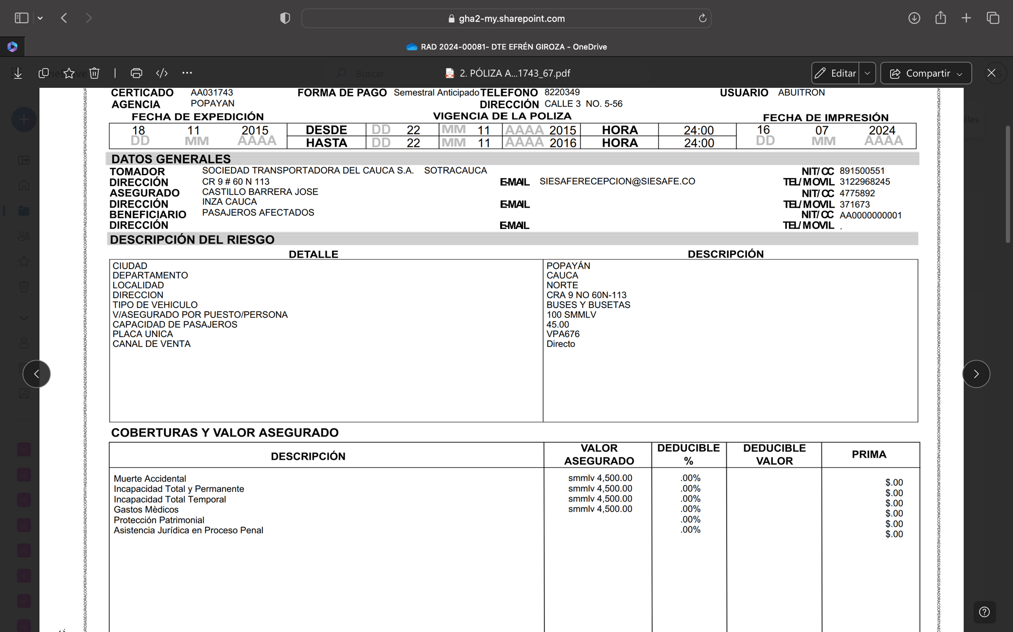
Fotografía: Póliza de Responsabilidad Civil Contractual No. AA03885

De esta manera, se precisa que el anterior es el límite máximo asegurado por la vigencia de la póliza, es decir, es el valor máximo por el que estaría llamada a responder mi representada en la totalidad de siniestros o pagos que se deban hacer con ocasión a la vigencia comprendida entre el 22 de noviembre de 2015 hasta el 22 de noviembre de 2016.

De manera que ruego a su señoría proceder de conformidad en el momento en el que decida de fondo lo relativo a la relación sustancial que vincula a mi prohijada en esta causa.

- EL SEGURO CONTENIDO EN LA PÓLIZA No. AA03885 EMITIDA POR LA COMPAÑÍA LA EQUIDAD SEGUROS GENERALES O.C. ES DE CARÁCTER MERAMENTE INDEMNIZATORIO

Esta excepción se plantea en gracia de discusión y se soporta en el hecho de que la parte actora pretermite el contenido de normas de orden público que consagran el carácter meramente indemnizatorio del seguro que sirvió de soporte a la presente demanda. Lo anterior, como se consagra en el artículo 1088 del Código de Comercio, establece que jamás el seguro podrá constituir fuente de enriquecimiento. Asimismo, el artículo 1127 ibídem, sólo obliga al asegurador a indemnizar los perjuicios que cause el asegurado con ocasión de determinada responsabilidad en que incurra de acuerdo con la ley, siempre que no esté expresamente excluido en el contrato de seguro. Por lo tanto, con esa condición suprema, la responsabilidad del asegurador que se enmarca dentro del límite máximo asegurado, consistente en la obligación de pagar la indemnización, alcanzará solo hasta el monto efectivo del perjuicio patrimonial sufrido por el asegurado, como lo ordena el artículo 1089 ibídem, también infringida por la parte activa de esta acción.

Respecto al carácter indemnizatorio del contrato de seguro, la Honorable Corte Suprema de Justicia, en sentencia de 22 de julio de 1999, se ha referido de la siguiente manera:

“(…) Este contrato no puede ser fuente de ganancias y menos de riqueza, sino que se caracteriza por ser indemnizatorio. La obligación que es de la esencia del contrato de seguro y que surge para el asegurador cumplida la condición, corresponde a una prestación que generalmente tiene un alcance variable, pues depende de la clase de seguro de la medida del daño efectivamente sufrido y del monto pactado como limitante para la operancia de la garantía contratada, y que el asegurador debe efectuar una vez colocada aquella obligación en situación de solución o pago inmediato (…)” (Negrita por fuera de texto).

Es importante mencionar que la materia propia del seguro que sirvió de fundamento a la presente acción, de acuerdo con la naturaleza del riesgo que se protege, es de contenido puramente indemnizatorio conforme a lo preceptuado en el artículo 1088 del Código de Comercio y sólo podrá ser afectado según lo reza el artículo 1127 ibídem. En efecto, según lo normado en el referido precepto, este tipo de seguros es meramente indemnizatorio y jamás podrá constituir una fuente de enriquecimiento, por lo cual, la indemnización únicamente debe ceñirse a los perjuicios que efectivamente se logren acreditar por parte de quien los alega. Sumado al hecho del deber de acreditación, como es apenas, lógico del acaecimiento de alguno de los eventos asegurados en el contrato.

En vista de lo anterior, para el caso concreto, como se expuso en las excepciones de fondo planteadas frente a la demanda, las pretensiones que pretende sean reconocidas por el actor del presente pleito están indebidamente cuantificadas, por la orfandad probatoria con la que se pretenden demostrar, dentro del cual la activa prende el reconocimiento de las siguientes sumas de dinero:

- $781.242 por concepto de daño emergente, el cual es improcedente pues no se allega documentación que pruebe siquiera sumariamente los gastos y/o erogaciones asumidas por los demandantes a raíz del accidente ocasionado el 15 de julio de 2016.

- $114.030.853,94 por concepto de lucro cesante, el cual es improcedente no se encuentra acreditado que el señor Efrén Gironza Anacona devengaba suma alguna por concepto de salario con anterioridad a los hechos acontecidos el 15 de julio de 2016, así como tampoco se encuentra acreditado el cese laboral del señor Gironza Anacona.

Finalmente, se señala que el apoderado judicial no realizó correctamente la liquidación de la tipología de daño que se reclama, afirmación que encuentra sustento en la sumatoria que realiza del 25% de la renta histórica ($950.000) pese a que en el escrito genitor del proceso no se hace referencia a que el señor Efrén Gironza Anacona estuviese vinculado bajo un contrato laboral y, en ese sentido, no es dable sumar el 25% por concepto de prestaciones sociales pues no las causaba.

- 375 SMLMV por concepto de daño moral, los cuales son improcedentes toda vez que no obra en el plenario prueba sobre congoja causada a las demandantes con ocasión al hecho acontecido el 15 de julio de 2016 e, igualmente, los montos pretendidos por la parte activa desconocen los baremos jurisprudenciales.

Esto supone a todas luces un enriquecimiento injustificado de la demandante. En consecuencia, al encontrarse una indebida pretensión de enriquecimiento con base en un contrato de seguro, se vulnera la disposición que establece el carácter meramente indemnizatorio del mismo.

En conclusión, de acuerdo a las voces de los artículos 1088 y 1127 del Código de Comercio sobre el carácter indemnizatorio del seguro y la responsabilidad del asegurador frente a la obligación indemnizatoria, en el caso particular se observa que, de acuerdo a los pedimentos injustificados, equivocadamente tasados y exorbitantes que hace en conjunto la parte demandante sobre los conceptos de daño moral, daño emergente, lucro cesante consolidado y futuro, es evidente la pretensión indebida de enriquecimiento con base en el contrato de seguro, vulnerando el carácter indemnizatorio que reviste al contrato de seguros.

En tal medida, solicito respetuosamente que se declare probada la presente excepción.

- DISPONIBILIDAD DEL VALOR ASEGURADO

Conforme a lo dispuesto en el artículo 1111 del Código de Comercio, el valor asegurado se reducirá conforme a los siniestros presentados y a los pagos realizados por la Aseguradora, por tanto, a medida que se presenten más reclamaciones por personas con igual o mayor derecho y respecto a los mismos hechos dicho valor se disminuirá en esos importes, siendo que para la fecha de la sentencia se ha agotado totalmente el valor asegurado no habrá lugar a cobertura alguna.

- GENÉRICA O INNOMINADA Y OTRAS

En virtud del mandato contenido en el artículo 282 del CGP, solicito al Despacho declarar cualquier otra excepción que resulte probada en el curso del proceso, frente a la demanda, que se origine en la Ley o en el contrato que con el que se convocó a mi poderdante, incluida la de caducidad y la de prescripción de las acciones derivadas del contrato de seguro contemplada en el artículo 1081 del Código de Comercio.

MEDIOS DE PRUEBA SOLICITADOS Y APORTADOS POR LA EQUIDAD SEGUROS GENERALES O.C.

Solicito a este honorable despacho se sirva decretar y tener como pruebas las siguientes:

DOCUMENTALES

- Copia del Póliza de Responsabilidad Civil Contractual No. AA03885.
- Clausulado general No. 03062011-1501-NT-P-06-0000000000001005 aplicable a la póliza No. AA03885.

INTERROGATORIO DE PARTE

- Comedidamente solicito se cite para que absuelva interrogatorio de parte a la demandante EFRÉN GIRONZA ANACONA, SULY AMPARO BURBANO HOYOS, YEFERSON EFRÉN GIRONZA OMEN, JADUINSON GIRONZA OMEN, LIVIA ARGENIS GIRONZA ANACONA, ANITA GIRONZA ANACONA Y VICTORIA GIRONZA ANCONA, a fin de que contesten el cuestionario que se les formulará frente a los hechos de la demanda, de la contestación y, en general, de todos los argumentos de hecho y de derecho expuestos en este litigio. La demandante podrá ser citada en la dirección de notificación relacionada en la demanda.

- Comedidamente solicito se cite para que absuelva interrogatorio de parte al señor CARLOS ALBERTO MEDINA GUTIÉRREZ en su calidad de representante legal Sociedad Transportadora del Cauca S.A., o quien haga sus veces, a fin de que conteste el cuestionario que se le formulará frente a los hechos de la demanda, de la contestación y, en general, de todos los argumentos de hecho y de derecho expuestos en este litigio. Los demandados podrán ser citados en la dirección de notificación relacionada en su contestación.

- Comedidamente solicito se cite para que absuelva interrogatorio de parte al señor RAÚL ANDRÉS BURBANO VALENCIA en su calidad de conductor del vehículo de placas VPA 676, a fin de que conteste el cuestionario que se le formulará frente a los hechos de la demanda, de la contestación y, en general, de todos los argumentos de hecho y de derecho expuestos en este litigio. Los demandados podrán ser citados en la dirección de notificación relacionada en su contestación.

- Comedidamente solicito se cite para que absuelva interrogatorio de parte al señor GUIDO AURELIO CUAICAL ALPALA PRIMERA SANTOS en su calidad de propietario del vehículo de placas VPA 676, a fin de que conteste el cuestionario que se le formulará frente a los hechos de la demanda, de la contestación y, en general, de todos los argumentos de hecho y de derecho expuestos en este litigio. Los demandados podrán ser citados en la dirección de notificación relacionada en su contestación.

- Comedidamente solicito se cite para que absuelva interrogatorio de parte a la señora BLANCA NUBIA SÁNCHEZ MOSQUERA en su calidad de propietaria del vehículo de placas VPA 676, a fin de que conteste el cuestionario que se le formulará frente a los hechos de la demanda, de la contestación y, en general, de todos los argumentos de hecho y de derecho expuestos en este litigio. Los demandados podrán ser citados en la dirección de notificación relacionada en su contestación.

DECLARACIÓN DE PARTE.

Al tenor de lo preceptuado en el artículo 198 del Código General del Proceso, respetuosamente solicito ordenar la citación del Representante Legal de LA EQUIDAD SEGUROS GENERALES O.C. para que sea interrogado por el suscrito, sobre los hechos referidos en la contestación de la demanda y, especialmente, para exponer y aclarar los amparos, ausencias de cobertura, exclusiones, términos y condiciones de los contratos de seguro Póliza Seguro vinculada.

TESTIMONIALES.

Solicito al señor Juez se sirva decretar la práctica del testimonio de la Dra. DARLYN MARCELA MUÑOZ NIEVES, quien tiene domicilio en la ciudad de Popayán y puede ser citada en la Carrera 32 bis No. 4 16 Popayán y correo electrónico darlingmarcela1@gmail.com para que declare sobre las condiciones generales y particulares de la Póliza Seguro No. AA03885, los límites pactados, los deducibles concertados, las exclusiones, los amparos concertados, la disponibilidad de las sumas aseguradas, las solicitudes presentadas ante la compañía, sus respuestas y sobre los demás aspectos que resulten relevantes al presente proceso judicial, y en general sobre lo referido en las excepciones propuestas en este escrito.

DICTAMEN PERICIAL.

Comedidamente anuncio que me valdré de un informe de reconstrucción de accidente de tránsito a fin de ofrecer al despacho una ampliación frente a las circunstancias en las cuales se presentó el accidente, realizando un análisis exhaustivo y detallado de las pruebas que obran en el expediente, para finalmente realizar un estudio de los factores que, según su experticia, determinen la causa eficiente del mismo.

El medio de prueba anunciado es conducente, pertinente y útil, por cuanto pretende ilustrar al despacho, de forma técnica y científica, sobre las circunstancias de tiempo, modo y lugar en que ocurrieron los hechos del 15 de julio de 2016.

Dicha prueba pericial se solicita y se anuncia de conformidad con lo dispuesto en el artículo 227 del Código General del Proceso, pues a la fecha no me es posible aportarla dada la complejidad técnica del mismo, además, el término de traslado no fue suficiente para elaborar y aportar el dictamen pericial

En virtud de lo anterior, respetuosamente solicito al despacho que se le conceda a mi representada un término no inferior a dos (2) meses con el fin de aportar dictamen pericial realizado por un perito experto en el tema, el anterior término se justifica teniendo en cuenta la complejidad de dicho dictamen, pues se hace necesario realizar un estudio minucioso a fin de lograr la reconstrucción requerida.

De conformidad con lo expuesto, respetuosamente solicito al Honorable Juez proceder de conformidad.

INTERVENCIÓN EN DOCUMENTALES Y TESTIMONIOS

Con el objeto de probar los hechos materia de las excepciones de mérito, nos reservamos el derecho de contradecir las pruebas documentales presentadas al proceso y participar en la práctica de las testimoniales que lleguen a ser decretadas, así como del correspondiente interrogatorio de parte e intervenir en las diligencias de ratificación y otras pruebas solicitadas.

ANEXOS

- Documentos relacionados en el acápite de pruebas.
- Poder general conferido al suscrito para actuar en nombre de La Equidad Seguros Generales O.C.
- Certificado de existencia y representación legal de La Equidad Seguros Generales O.C. expedido por la Cámara de Comercio de Bogotá.

NOTIFICACIONES

Por la parte actora serán recibidas en el lugar indicado en su escrito de demanda. Por los demás demandados, donde indiquen en sus respectivas contestaciones.

A mí representada, LA EQUIDAD SEGUROS GENERALES O.C. en la dirección de notificación judicial para la ciudad de Bogotá, en la Carrera 9 A No. 99 – 7. E-mail: notificacionesjudicialeslaequidad@laequidadseguros.coop.

Por parte del suscrito se recibirán notificaciones en la Secretaría de su despacho o en la Avenida 6A Bis No. 35N-100, Centro Empresarial Chipichape, Oficina 212 de la ciudad de Cali. Dirección electrónica: notificaciones@gha.com.co


Cordialmente,

GUSTAVO ALBERTO HERRERA ÁVILA.
C.C. No. 19.395.114 de Bogotá D.C.
T.P. No. 39.116 del C. S. de la J.

Ballesteros J. (2012). Responsabilidad Civil. Parte General Tomo I. Temis. Bogotá Págs. 417 – 418.
Corte Suprema de Justicia. Sala de Casación Civil. Sentencia del 14 de diciembre de 2012. Radicación: 2002-188. M. P. Ariel Salazar Ramírez.
Consejo de Estado. Sección Tercera. Sentencia del 22 de junio de 2001. M.P. Ricardo Hoyos Duque.
Corte Suprema de Justicia. Sala de Casación Civil. Sentencia del 14 de diciembre de 2012. Radicación: 2002-188. M. P. Ariel Salazar Ramírez.
Corte Suprema de Justicia, sentencia del 9 de septiembre de 2010, expediente No. 17042- 3103-001-2005-00103-01
Corte Suprema de Justicia. Sentencia Radicado 2000-01141 de 24 de junio de 2008.
Corte Suprema de Justicia. Sala de Casación Civil. Sentencia del 13 de mayo de 2008, Exp.1997-09327-01.
Corte Suprema de Justicia. Sala de Casación Civil. Sentencia del 6 de mayo de 2016. Rad: 2004-032 (M.P: Luis Armando Tolosa Villabona)
Ídem
Corte Suprema de Justicia. Sala de Casación Civil. Sentencia del 15 de diciembre de 2020.
Tamayo, Javier. Tratado de Responsabilidad Civil. Tomo II. Prueba de los Perjuicios Morales Subjetivados. Pág. 508.
Corte Suprema de Justicia, SC 130-180 del 12 de febrero de 2018, M.P. Arold Wilson Quiroz Monsalvo.
ÁLVAREZ GÓMEZ Marco Antonio. “Ensayos sobre el Código General del Proceso. Volumen I. Hipoteca, Fiducia mercantil, Prescripción, Seguros, Filiación, Partición de bienes en vida y otras cuestiones sobre obligaciones y contratos”. Segunda Edición. Editorial Temis, Bogotá, 2018. Pág. 121-125.
Sentencia SC780-2020. M.P. Ariel Salazar Ramírez
Ibídem.
Corte Suprema de Justicia, Sala de Casación Civil, sentencia del 14 de diciembre de 2001. Mp. Jorge Antonio Castillo Rúgeles. EXP 5952.
Corte Suprema De Justicia, Sala de Casación Civil, Sentencia del 22 de julio de 1999, expediente 5065.

